2013年江苏公务员考试《行测》真题（C卷）
第一部分 客观题
一、单选题（本大题共100小题，每题1分，共计100分）
1. (2013江苏)一是应逐步建设完整的居民收入统计和住房信息统计系统，为准入与退出机制的设计与运行提供基础数据支撑。二是要加强保障性住房申请、公示、分配等环节的透明度，并实行动态调整与持续跟踪，做到全过程公开。三是加强全方位监督，逐步形成政府监督与社会监督、新闻媒体监督互补、互动的良好局面，力求确保分配公平。
上述三项措施针对的主要问题是：
A. 如何建立完整的住房信息系统
B. 如何加强保障性住房的透明度
C. 如何完善保障性住房建设的监督机制
D. 如何确保保障性住房的分配公平

2. (2013江苏)互联网经常被称为虚拟空间，但活跃在其中的，依然是现实世界中的人，有人的地方就应当有规则和秩序，这早已是人类社会的常识，现实世界如此，虚拟空间也是如此，互联网的无限开放性，使得它比现实世界更容易出现无序。
作者通过以上文字试图引出的论点是( )。
A. 现实世界离不开规则和秩序
B. 互联网世界也要建立和完善规则和秩序
C. 人类社会离不开规则和秩序
D. 互联网空间与人类现实世界有共同之处

3. (2013江苏)一项涉及67个国家的调查材料显示，在19个国家里，每4个人就有1个以上的人在挨饿，而且情况至今没有改善，甚至变得更糟，21个国家的饥饿率在上升，饥饿人口虽然在20世纪90年代减少了将近2000万，但是如果不算中国，饥饿人口的数量增加了，南亚和撒哈拉沙漠以南的非洲是饥饿人群最集中的地方。
下列不符合文意的是：
A. 20世纪90年代中国饥饿人口数量减少了
B. 20世纪90年代全球饥饿人口数量增加了
C. 很多国家的饥饿率仍在仍在上升
D. 全球饥饿问题至今仍未被解决

4. (2013江苏)历史叙事中的这一“场景再现”技巧，显然不能单独担当起史学方法变革的重任，却有可能妨碍一些历史问题的讨论，太过琐细的描写，弄不好会使读者流连于局部的场景而忘却了历史展开的复杂逻辑。
关于历史叙事中的“场景再现”技巧，作者认为：
A. 方法值得怀疑
B. 轻视历史叙事的展开
C. 不应过分依赖
D. 不属史学方法变革

5. (2013江苏)在当前单一的评价体系中，学校很难认识到将学生分为“优生”、“差生”这种做法所存在的问题，因为目前的评价体系，就是要把学生分出高低，学校的做法不过是顺应这种体系，很多时候，学校老师还认为只给学生发奖状、证书不够，因而以徽章等来强化学生对优生、差生的印象，而对于学校的做法，在很长一段时期内，也没有人认为有什么问题。
对学校将学生区分为“优生”、“差生”这样的做法，作者的态度是：
A. 有所质疑
B. 完全否定
C. 不置可否
D. 基本赞同

人体血管内的血液昼夜奔流不息，然而一旦血管破裂，流出的血液便会在短时间内凝固，以阻止更多的血液流出。这种神奇的保护机制涉及一大串连锁反应。已知参与其中的物质多达数十种。如同多米骨牌一样，参与凝血反映的因子<line>_________</line>，层层递进，经过一系列积累和放大效应最终使得蛋白质转化为纤维蛋白，正是由于后者的出现，血液才慢慢转变为胶冻状并不再流动。
参与凝血反映的因子实际上是蛋白质，它们在肝脏合成、降解和失活，因而功能的好坏将使得肝脏在合成某些接影响人体的凝血功能差的患者常常会出现皮下淤血。除此之外肝脏合成某些凝血因子还少不了一种营养素的帮助——这就是维生素K。
维生素K的促凝血作用由丹麦科学家达姆1934年发现的。1929年，在一项针对小鸡的实验中注意到了某种异常：当食物中长期缺乏脂类时，小鸡开始有____现象。达姆采集了鸡的血液，发现鸡血的凝固时间大大延长了。这说明脂类食物中存在未知的促进血液凝固的物质。5年之后，达姆确认麻籽中富含这种止血物质，并命名为“凝血维生素”或维生素K。
维生素K能够确保肝脏合成足够的正常凝血因子，继而保证凝血反应正常进行。天然维生素K不溶于水，因而需要从富含脂类的食物（如动物肝脏）中摄取。但是正常情况下人体并不会缺乏维生素K，因为还有部分维生素K可经肠道细菌合成。维生素K的吸收依赖胆汁，因此当胆汁流动的管道（胆管）被结石或肿瘤阻塞时，患者常常会发生维生素K缺乏，继而产生凝血障碍。新生儿肠道细菌尚未完全建立，维生素K的合成能力不足，容易缺乏维生素K，而产生出血症状。针对上述人群的出血，补充维生素K会取得很好的效果。
6. (2013江苏)填入文章第一段划线处最恰当的一项是：
A. 相互依存
B. 紧紧相连
C. 环环相扣
D. 彼此交集

7. (2013江苏)下列有关“维生素K”的说法正确的是：
A. 只在人的肝脏合成
B. 存在至今不足百年
C. 血管破裂时起作用
D. 保障凝血因子的合成

8. (2013江苏)文章最后一段提到的“上述人群”不包括：
A. 新生儿
B. 肝病患者
C. 胆管结石患者
D. 胆管肿瘤患者

9. (2013江苏)普通人并不需要补充“维生素K”的主要原因在于：
A. 可由食物获取或由肠道生成
B. 这种维生素不能与水相溶
C. 一般很少发生血管破裂现象
D. 人体内肠道菌群非常丰富

10. (2013江苏)下列作为这篇短文的标题最恰当的是：
A. 维生素K的凝血作用
B. 维生素K的发现
C. 人体自身的凝血功能
D. 一种参与凝血的因子

11. (2013江苏)美国的“龙”飞船未能接近国际空间站，________发射升空后不久，其四组推进器________有三组出现故障，而美国航空局的飞行规章要求________有三组推进器在运行，“龙”飞船才能获准接近空间站。
依次填入划横线处最恰当的一项是：
A. 因为 就 至少
B. 由于 果然 必须
C. 尽管 已 必须
D. 虽然 突然 至少

12. (2013江苏)“正人心而后正天下”这是南宋学者陈亮上书孝宗皇帝时所言，时隔八百多年，今天读来，依然________。
填入划横线处最恰当的一项是：
A. 石破天惊
B. 振聋发聩
C. 醍醐灌顶
D. 警钟长鸣

13. (2013江苏)如果要在中国艺术里寻找一种雅俗交融的代表，那么戏曲应该是________的，中国戏曲漫长的发生、发展过程中，始终存在着“雅”和“俗”的一种良性________，它们共同______了中国戏曲的文化品格。
依次填入划横线处最恰当的一项是：
A. 当之无愧 互动 铸就
B. 名不副实 影响 孕育
C. 受之无愧 推动 造就
D. 名副其实 交流 培育

14. (2013江苏)如今在地铁或公共汽车上，人们手持智能手机或者电子阅读器等终端设备_____看小说的情景已______。
依次填入划横线处最恰当的一项是：
A. 屏气凝神 司空见惯
B. 聚精会神 层出不穷
C. 专心致志 多如牛毛
D. 全神贯注 屡见不鲜

15. (2013江苏)质疑和否定是人类文化最积极活泼的精神，它不断触发新生力量去打破________平衡，建立新平衡，从自然、社会、群体到个人，从宏观世界到微观世界，轮回更替，________，每一种存在形态，都是对旧秩序的反抗否定从而形成的一种崭新的相对平衡。
依次填入划横线处最恰当的一项是：
A. 传统 代代相继
B. 原有 滚滚而来
C. 既有 生生不息
D. 古老 绵绵不断

16. (2013江苏)3，7，13，21，31，（ ）
A. 38
B. 41
C. 43
D. 49

17. (2013江苏)2，4，0，-16，-50，（ ）
A. -104
B. -108
C. -125
D. -128

18. (2013江苏)2，6，18，54，（ ）。
A. 186
B. 162
C. 194
D. 196

19. (2013江苏)－2，－2，0，4，10，（ ）
A. 18
B. 16
C. 15
D. 12

20. (2013江苏)0.5，2，，8，（ ;）。
A. 12.5
B.
C.
D. 16

21. (2013江苏)，，2，，，（ ;）
A.
B.
C.
D.

22. (2013江苏)1，1，，2，，（ ;）
A.
B.
C.
D.

23. (2013江苏)1，3，12，60，360，（ ）
A. 1080
B. 2160
C. 2165
D. 2520

24. (2013江苏)1，2，3，7，22，（ ）
A. 100
B. 133
C. 155
D. 165

25. (2019福建)110，484，231，352，143，（ ）
A. 572
B. 429
C. 512
D. 139

26. (2013江苏)甲、乙两种笔的单价分别为7元、3元，某小学用60元钱买这两种笔作为学科竞赛一、二等奖奖品。钱恰好用完，则这两种笔最多可买的支数是（ ）
A. 12
B. 13
C. 16
D. 18

27. (2013江苏)x⊕y=，则3⊕1⊕3=（ ）
A. 109
B. 100
C. 120
D. 160

28. (2013江苏)将40千克浓度16%的溶液蒸发一部分水，化为20%的溶液。应蒸发掉水多少千克( )
A. 8千克
B. 9千克
C. 10千克
D. 11千克

29. (2017广西)一项工程，甲、乙合作12天完成，乙、丙合作9天，丙、丁合作12天完成。如果甲、丁合作，则完成这项工程需要的天数是( )
A. 16
B. 18
C. 24
D. 26

30. (2013江苏)某人购买A、B两种调料的单价分别为20元/千克、30元/千克。假设购买这两种调料所花费的钱数额一样，则由A、B两种调料混合后的新调料每千克的成本是：
A. 23元
B. 24元
C. 25元
D. 26元

31. (2013江苏)甲、乙两人分别从A、B两地同时出发，相向而行，匀速前进。如果每个人按一定的速度前进，4小时相遇；如果各自每小时比原计划少走1千米，5小时相遇。则AB两地的距离是( )
A. 40千米
B. 20千米
C. 30千米
D. 10千米

32. (2013江苏)局长找甲、乙、丙三位处长谈话，计划与甲交谈10分钟，与乙交谈12分钟，与丙交谈8分钟。办公室助理通过合理调整三人交谈的顺序，使得三人交谈和等待的总时间最少。请问调整后的总时间为多少？( )
A. 46分钟
B. 48分钟
C. 50分钟
D. 56分钟

33. (2013江苏)8名学生参加某项竞赛总得分是131分，已知最高分21分，每个人得分各不相同。则得分最低的最少得多少分( )
A. 1
B. 2
C. 3
D. 5

34. (2013江苏)若，则T的整数部分是：
A. 180
B. 181
C. 182
D. 183

35. (2013江苏)某单位向商店订购定价为100元商品80件，单位订货员向商店经理提出：“如果商店肯降价，那么每降价1元，单位多订购4件。”商店经理算了一下，若降价5%，由于订货员多订货，获得的利润反而比原来利润多100元，则该商品每件成本是( )
A. 71元
B. 70元
C. 68元
D. 67元

36. (2013江苏)春天：开垦
A. 绿叶：花朵
B. 秋天：收获
C. 冰融：冬眠
D. 播种：成就

37. (2013江苏)银河落九天
A. 举头望明月
B. 长江天际流
C. 众鸟高飞尽
D. 瀑布挂前川

38. (2013江苏)空气∶人类
A. 雾霾∶风暴
B. 自由∶思想
C. 明月∶人脑
D. 真空∶灵活

39. (2013江苏)摸着石头过河
A. 改革决不能含糊
B. 改革需要和平环境
C. 改革要在探索中前进
D. 改革不可能一帆风顺

40. (2013江苏)扫描仪 之于 （ ） 相当于 飞行器 之于 （ ）
A. 仪器；速度
B. 速度；空间
C. 测绘；驾驶
D. 扫描；飞行

41. (2013江苏)蚕丝 之于 （ ） 相当于 棉花 之于 （ ）
A. 珍贵；采摘
B. 村庄；盛开
C. 丝绸；棉被
D. 春蚕；城池

42. (2013江苏)河床 之于 （ ） 相当于 天空 之于 （ ）
A. 河流；广大
B. 河岸；天际
C. 河面；天然
D. 海底；朝霞

43. (2013江苏)Q5QQ55
A. 4GG99G
B. 2HHBBH
C. 5M55MM
D. A22AA2

44. (2013江苏)≌U∽⊥≌∽⊥
A. ÷B＋：÷÷：
B. ＞P×≦＞×≦
C. ∵M∴∽∴∵∽
D. ≠HΔ≠∴≠Δ

45. (2013江苏)SWWSWG
A. WSSWSP
B. GVVGEV
C. AUUACU
D. FHFHHT

46. (2014天津)从所给四个选项中，选择最合适的一个填入问号处，使之呈现一定的规律性：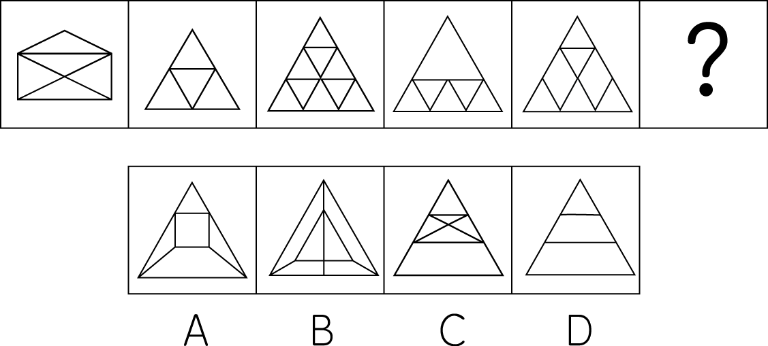

47. (2013江苏)从所给的四个选项中，选择最合适的一个填入问号处，使之呈现一定的规律性：
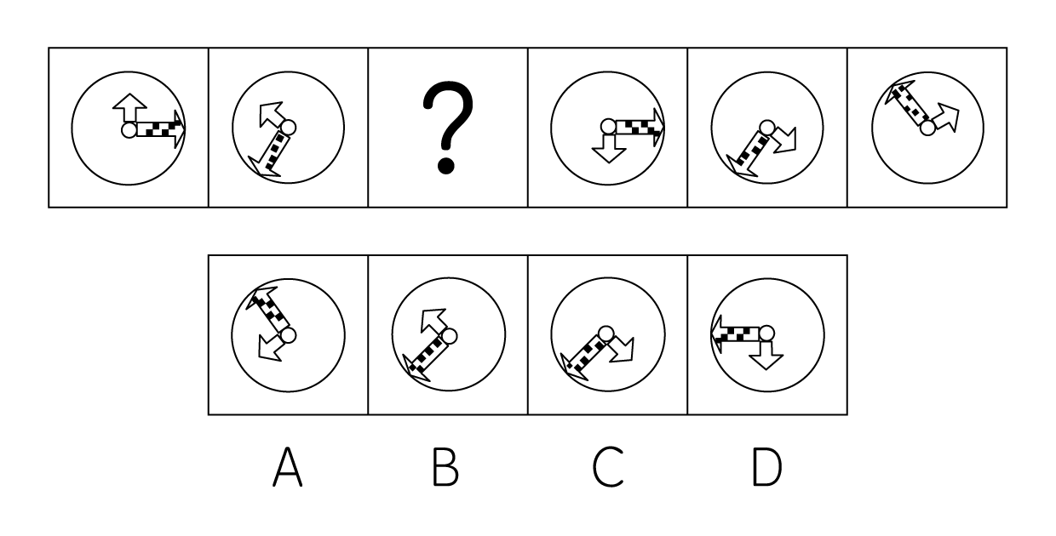

48. (2013江苏)从A、B、C、D四个图形中选出最合适的一个，使得它保持左边四个图形所呈现的规律性：
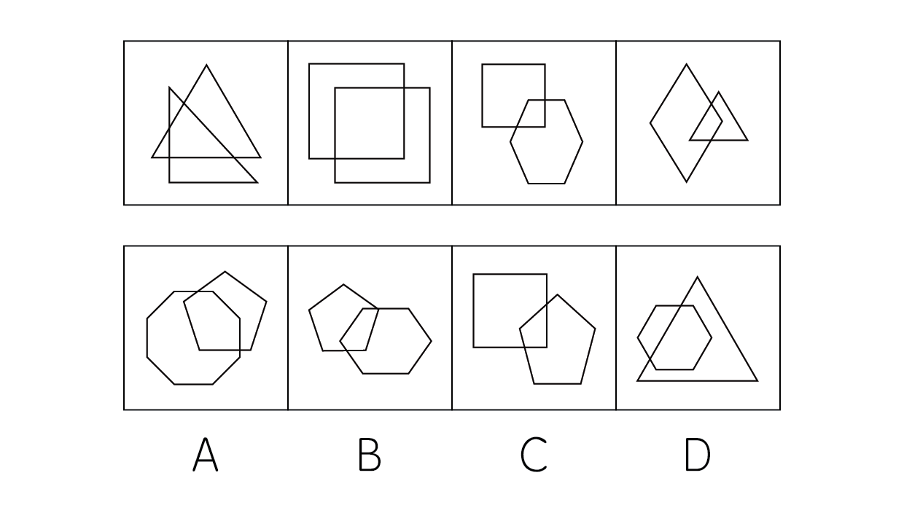

49. (2013江苏)从A、B、C、D四个图形中选出最合适的一个图形作为下一个，使得它保持一定的规律性：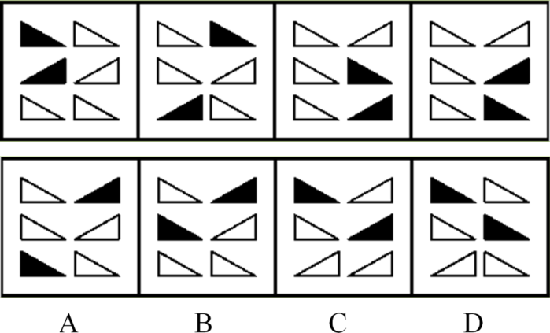

50. (2013江苏)从A、B、C、D四个图形中选出最合适的一个，使得它保持上边四个图形所呈现的规律性：
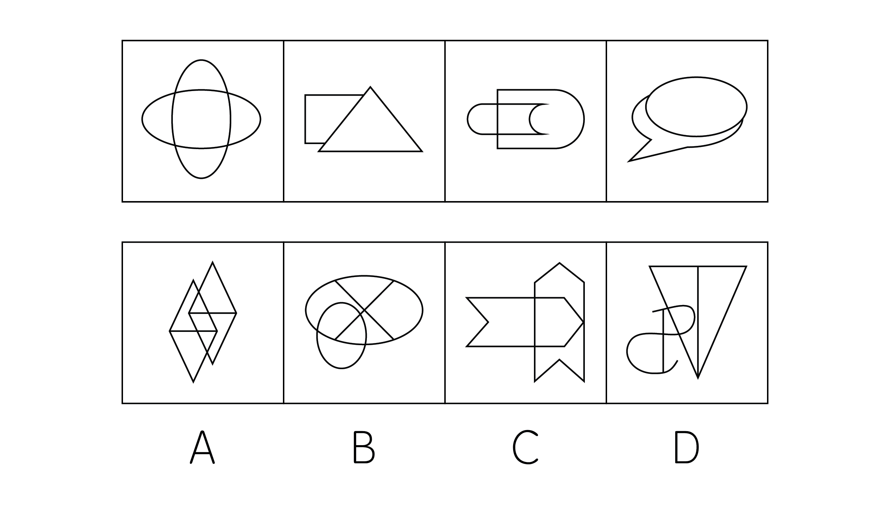

51. (2013江苏)从所给的四个选项中，选择最合适的一个填入问号处，使之呈现一定的规律性：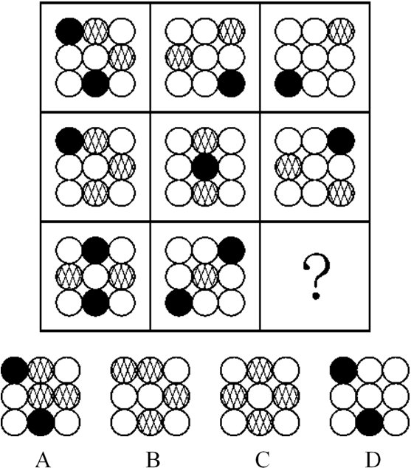

52. (2014天津)从所给四个选项中，选择最合适的一个填入问号处，使之呈现一定的规律性：
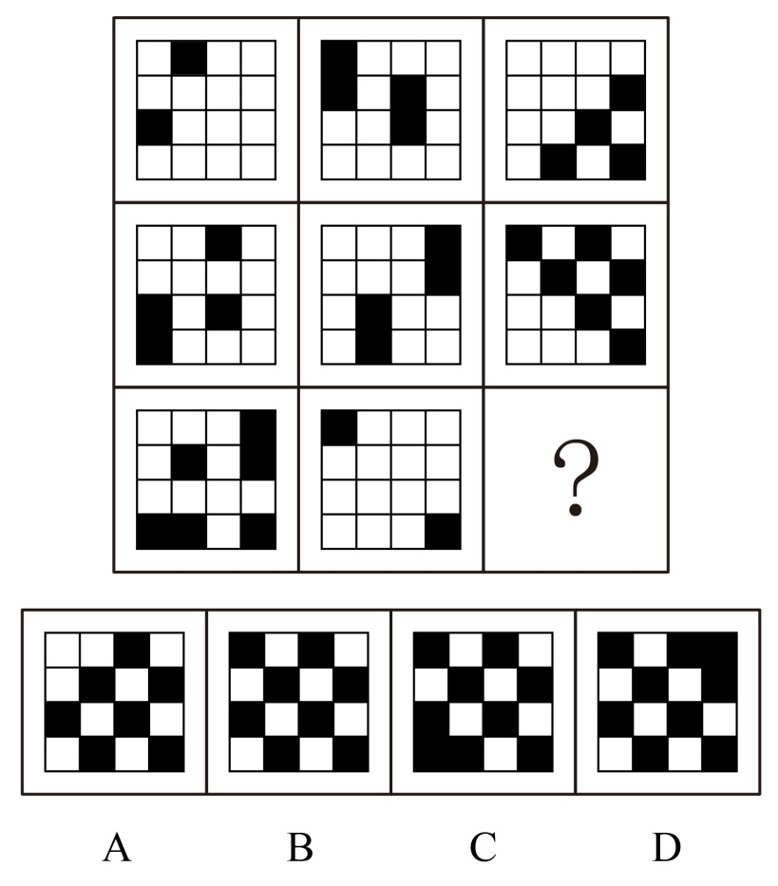

53. (2013江苏)从A、B、C、D四个图形中选出最合适的一个，使得它保持左边四个图形所呈现的规律性：
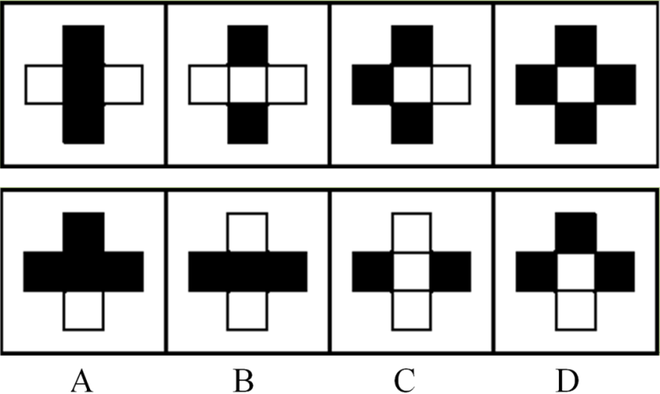

54. (2013江苏)从A、B、C、D四个图形中选出最合适的一个，使得它保持左边四个图形所呈现的规律性：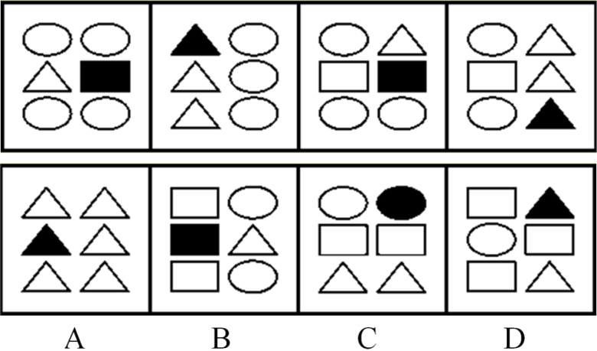

55. (2013江苏)从A、B、C、D四个图形中选出最合适的一个，使得它保持左边四个图形所呈现的规律性：
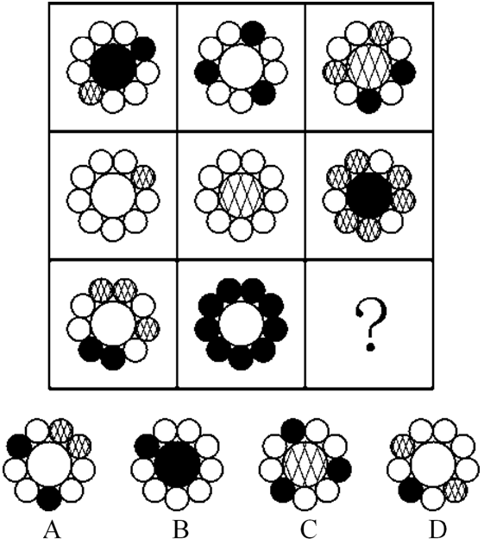

56. (2013江苏)海豚是体型较小的鲸类，共有62种，分布于世界各大洋，海豚一般体长1.2~10米，体重45~9000千克，主要以小鱼、乌贼、虾、蟹为食。他们喜欢过“集体”生活，少则几条，多则几百条，海豚是一种本领超群、聪明伶俐的海中哺乳动物。根据以上陈述，可以得出以下哪项结论？( )
A. 海豚是一种体型较小的哺乳动物
B. 有些聪明的哺乳动物生活在海里
C. 海洋中的哺乳动物至少有62类
D. 海豚善解人意，能模仿人的动作

57. (2013江苏)自行车轮又在中国转起来了。如今，在中国的年轻人中间，正在流行着骑自行车的生活时尚。这种时尚打动了国外很多国际知名的自行车制造商，他们十分看好中国市场，纷纷来中国开店销售他们的自行车。以下哪项如果为真，最能质疑这些国外知名自行车制造商的看法？
A. 一般来说，自行车比汽车便宜，中国的绝大部分人都买得起自行车
B. 中国自行车保有量已占世界的一半左右——至少有4
C. 随着人们“绿色”意识的增强，低碳环保的自行车运动将成为更多人的生活选择
D. 国外知名品牌自行车在华售价昂贵，超过了一般中国人的承受能力

58. (2013江苏)PM2.5是指大气中直径在2.5微米以下（不到头发丝1/20）的微小颗粒，它们的尺寸使其能深入到人体的肺部，对人的呼吸健康造成严重伤害。近年，我国中东部地区多次出现大范围和长时间的雾霾天气，多地PM2.5指数直线上升。对此，某城市推出了车辆单双号限行等措施以应对大气污染。但该市有专家不赞成这种车辆限行的措施，认为这种做法对本市PM2.5指数的下降影响不大，无法从根本上改变该市大气污染的状况。以下哪项如果为真，最能支持上述专家的观点？
A. 车辆尾气是造成本市大气污染的重要原因之一
B. 相对于工业污染来说，车辆尾气对大气污染的影响是少量的
C. 本市PM2.5指数升高主要是由其他区域大气污染的影响造成的
D. 该市市民强烈呼吁政府要加强对雾霾天气的治理

59. (2015辽宁)中国作家莫言的文学作品让隐蔽的中国乡土受到世界读者的关注，得到国际文坛的承认，再一次证明了这一判断：只有民族的，才是世界的。根据这一判断，可以推出( )
A. 越是民族的，越是世界的
B. 不是民族的，就不是世界的
C. 只要民族的，就是世界的
D. 只有世界的，才是民族的

60. (2013江苏)如果小李乘坐火车或飞机去云南旅行，小张就会跟他一起去，只要小李不乘坐火车去云南，小王就会跟他一起旅行。实际上，小张最近一直躲在江南某小镇写作，闭门不出也不想外出。根据以上陈述，可以得出以下哪项？
A. 小李跟小张一起旅行
B. 小李跟小王一起旅行
C. 小李乘坐火车去云南
D. 小李乘坐飞机去云南

61. (2013江苏)在自己最愤怒的时候，不让自己做出后悔事情的方法是先让自己忍住3秒钟，然后再想想对方为什么会这样，然后想自己的错误，如果还有余怒的话，一时找不出倾诉的人，就拿笔写下来，这样一个过程你也慢慢冷静了，忍得一口气，能免百日忧。根据以上陈述，可以得出以下哪项？
A. 在自己最愤怒的时候，应先反省自己的过失，然后再思考对方行为的原因
B. 在自己最愤怒的时候，应先让自己忍住3秒钟，反思自己可能有的错误
C. 在自己还有余怒的时候，如果能够习惯向别人倾诉，就能保持一生快乐
D. 在自己还有余怒的时候，如果想使自己慢慢冷静下来，可能需要写作倾诉

62. (2018陕西)经过努力，甲、乙、丙、丁等4位品学兼优的中学生考上了北京大学、清华大学、南京大学、东南大学等4所名校。9月初，甲、丙与乙、丁分别奔赴两座不同的城市去上学了。已知：甲没有上北京大学；（2）乙没有上清华大学；（3）丙没有上南京大学；（4）丁没有上东南大学。根据以上陈述，可以得出以下哪项？
A. 甲没有上清华大学
B. 乙没有上北京大学
C. 丙没有上东南大学
D. 丁没有上北京大学

63. (2013江苏)某林场入口处的标语牌上清晰写到：'禁止破坏森林！违者罚款！”有一天，附近村民杨某到林场里面砍了一棵树，正待运下山时被林场护林员张某发现。张某不仅批评了杨某而且要对杨某实施罚款，杨某不服，双方展开了激烈的论辩。杨某说道，我砍的是一棵树又不是森林，你不应该罚我的款。以下哪项是张某最合乎逻辑的反驳？
A. 破环森林的都要罚款，你砍的一棵树也是森林
B. 砍一棵树就是破坏森林，破坏森林的都要罚款
C. 我是护林员，谁没有保护森林我就要罚谁的款
D. 保护森林重在教育，罚款其实不是我们的目的

因工作需要，某单位决定从本单位的3位女性（小王、小李、小孙）和5位男性（小张、小金、小吴、小孟、小余）中选出4人组建谈判小组参与一次重要谈判，选择条件如下：
（1）小组成员既要有女性，也要有男性
（2）小张与小王不能都入选
（3）小李与小孙不能都入选
（4）如果选小金，则不选小吴
64. (2013江苏)如果小张一定要入选，可以得出以下哪项？
A. 如果选小吴，则选小余
B. 如果选小金，则选小孟
C. 要么选小余，要么选小孟
D. 要么选小李，要么选小孙

65. (2013江苏)如果小王和小吴都入选，可以得出以下哪项？
A. 或者选小余，或者选小孟
B. 或者选小李，或者选小孙
C. 如果选小李，那么选小张
D. 如果选小孙，那么选小金

66. (2013江苏)碎片式学习：指学习者通过一点一滴的方式积累或获取知识和信息。下列不属于碎片式学习的是：
A. 妈妈开车送小敏上学时，小敏常常看小人书
B. 小马严格执行自己的学习计划，每天记5个成语典故，读一篇时文
C. 某品牌手机刚上市，小刘到专卖店连夜排队，一边排队一边翻阅莫言的《蛙》
D. 小顾为了完成一篇论文，每天晚上花数小时查阅相关文献

67. (2013江苏)双核家庭：指夫妻双方婚前都曾是各自家庭中的“核心”（独生子女），婚后都不知道该以“非核心”的方式行为处事，于是家里就出现了两个“核心”。下列属于双核家庭的是：
A. 新婚的小王与小刘仍都带着独生子女时的逞强个性，互不相让
B. 逢年过节，老周夫妇都把各自的兄弟姐妹请到家中团聚，其乐融融
C. 小王与小李都是独生子女，两人组建家庭后，夫唱妇随，相敬如宾
D. 小许对娇妻的事事好强感到有些压抑与不快，新婚的甜蜜日渐淡化

68. (2013江苏)化归法，指在解决问题的过程中不是直接的，而是对问题进行变形、转化，把它化归为已解决的问题，或容易解决的问题，再返回去求得原问题的解答。下列不属于化归法的是：
A. 小张通过把多边形分解为若干个三角形，求得了多边形的内角和
B. 小吴与小闻闹别扭，小吴想道歉又放不下面子，就把前因后果告诉了小蔡，请小蔡代向小闻解释，小蔡解释后，小吴主动招呼小闻，两人和好如初
C. 小李与小江解决同一类问题的方法截然不同，小李是先研究特殊情形，最终解决了一般问题，而小江是先解决了一般问题，然后再研究特殊情形
D. 小赵采用先易后难的原则，很快完成了老师布置的一大堆物理作业

69. (2013江苏)人才柔性引进：指适应人才社会化要求，打破国籍、户籍、身份、人事关系等刚性制约，在不改变和影响人才与所属单位人事关系的前提下所采取的人才引进方式。下列属于人才柔性引进的是：
A. 某高校为进一步提高建设水平和实力，聘请北京大学陈教授为兼职教授，陈教授将每学期来该高校授课
B. 张教授是某大学的专家，该校计算机学院申报国家级实验基地项目时，也引进了教授的研究成果
C. 李教授是国内外知名专家，某校花大力气引进了李教授，不仅安排了其家属的工作，而且解决了其孩子的入学问题
D. 2008年金融风暴，孙先生放弃了美国的工作，回到北京，成为某百货集团的一名高管

70. (2013江苏)自然污染物：指由于天然原因造成的环境污染物，与人工污染物相对。自然污染物超过一定的数量也可能造成环境的污染。下列不属于自然污染物的是：
A. 森林中的落叶等经过细菌的分解释放出大量二氧化碳
B. 大雾天气造成能见度下降，再加上地面焚烧秸秆，导致雾霾天气长时间维持
C. 13000年前一场持续1小时的太空彗星雹暴袭击地球，严重污染了地球空气并导致地球进入微型冰河时期
D. 堪察加半岛的火山喷发对大气造成严重污染，火山灰借助北风穿越蒙古进入我国上空

71. (2013江苏)孝心消费：指子女或晚辈为表达自己对父母或长辈的关爱而进行的消费。下列不属于孝心消费的是：
A. 小赵特地取出爷爷存折里的钱来为爷爷买了两份寿险，爷爷很高兴
B. 小刘解囊为年过八旬的奶奶找了个保姆，每月付给酬金1400元
C. 教师节这天，同学小顾特地到鲜花店买了一束鲜花送给语文老师
D. 每逢父母结婚纪念日，小王都要给父母送一份礼品表示祝贺

72. (2013江苏)创造性劳动：指需运用劳动者创造力的劳动方式，与再现性劳动（指只需要按照一定的程序和方法进行的劳动）相对。下列属于创造性劳动是：
A. 妈妈吩咐上高中的儿子再次到门口超市去买一袋食盐
B. 曹雪芹在人生的最后阶段，以坚韧不拔的毅力，历经十年完成了巨著《红楼梦》
C. 按照老师教的方法一口气将十道加法算式题全部完成了
D. 工作人员按规定将东西装入箱子后，把箱子送到2米外的机器封箱

73. (2018河北)白化现象：指在正常环境下，植物由于某些内在因素不能形成叶绿素的现象。下列属于白化现象的是：
A. 某地污染几年后，人们在当地不时会发现一种污染前从未出现过的白蛇
B. 某地农民发现当地向日葵的叶子变白了，这在化工厂未建时从没有发现过
C. 某地是世代玉米主产区，每年都发现一些玉米的叶子因遗传而出现局部白斑
D. 某人十多年前得了一种病至今未愈，皮肤、头发，甚至眉毛全都变白了

74. (2013江苏)微突发事件：指发生在小范围的一个事件，经当事人或他人在网络等传媒上披露后，产生比较大的社会反响。下列不属于微突发事件的是：
A. 某官员在参加一工程剪彩活动时，其佩戴名贵手表的照片被网友发到微博上，引起社会广泛关注
B. 2010年5月，某大学生上传一段动画片时说“这就是天竺吗？不给力啊老湿！”，“给力”一词旋即风靡网络；当年11月10日，“给力”一词出现在《人民日报》头版标题中
C. 2012年底，乞丐周某在某商场附近举着失物招领牌子，寻找钱包失主。路人俞某发现后，拍下一张照片并发到微博上。该微博被迅速转发，大家都对周某的行为表示赞赏
D. 2012年11月25日，歼-15舰载机在我国首艘航母“辽宁舰”上顺利实现起降，引发世界各大媒体热议

75. (2013江苏)无影灯效应：指通过诸多要素互相作用而形成的一种整体性机制，可把某问题的不完全或缺点部分减到最低限度，甚至消失，并最终使这一问题得到很好解决。下列不属于无影灯效应的是：
A. 某省为了杜绝医药回扣致使患者看病贵的问题，加大医药采购监督力度，开设了专门的患者热线，在各家医院的咨询服务台公布了卫生部门的举报电话
B. 某城市为了形成大力发展绿色生态文明的有效机制，充分集中民众智慧，成立了公民监督委员会和环境保护组织等，让广大民众更好地建言献策并发挥监督作用
C. 2012年中国网民数量突破5亿，越来越多的人利用互联网媒体充分获取和传播信息，信息和民意也得到广泛的立体传播，中国正在形成透明的信息空间和舆论力量
D. 某地方政府为治理公车私用顽症，特聘多名义务监督员，并配有数码相机，监督员可随时抓拍发现的疑车并将照片发送到相关网络，被拍者须对此作出合理的解释

2012年全国国内生产总值519322亿元，按可比价格计算，比上年增长7.8%，其中第一产业增加值52377亿元，比上年增长4.5%；第二产业增加值235319亿元，增长8.1%，第三产业增加值231626亿元，增长8.1%。全年规模以上工业增加值按可比价格计算比上年增长10.0%，增速比上年回落3.9个百分点。
分经济类型看，国有及国有控股企业增加值比上年增长6.4%，集体企业增长7.1%，股份制企业增长11.8%，外商及港澳台商投资企业增长6.7%。分行业看，41个工业大类行业都实现比上年增长。分产品看，全年471种工业产品中有345种产品产量比上年增长。其中，发电量增长4.7%，粗钢增长3.1%，钢材增长7.7%，水泥增长7.4%，十种有色金属增长9.3%，焦炭增长5.2%，硫酸增长4.8%，烧碱增长3.8%，化学纤维增长11.8%，微型计算机设备增长11.7%，集成电路增长9.3%，汽车增长6.3%（其中，轿车增长8.3%）；乙烯下降2.5%，平板玻璃下降3.2%。全国规模以上工业企业产销率达到98.0% 。比上年下降0.5个百分点。12月份，规模以上工业增加值同比增长10.3%，环比增长0.9%。
76. (2013江苏)2012年产业增加值增长幅度高于全国规模以上工业增加值的经济类型是：
A. 外商及港澳台商投资企业
B. 集体企业
C. 国有及国有控股企业
D. 股份制企业

77. (2013江苏)用V1、V2、V3分别表示2012年全国钢材、集成电路、汽车产量的增长率，则下列关系式正确的是：
A. V2V1V3
B. V3V2V1
C. V2V3V1
D. V3V1V2

78. (2013江苏)2012年全国国内生产总值中，第一产业增加值与第二产业增加值的比值是：
A. 0.20
B. 0.21
C. 0.22
D. 0.24

79. (2013江苏)设某公司2011年、2012年产品产量相同，其产品产销率均与当年全国规模以上工业企业相同，则该公司2012年与2011年的产品销售量之比是：
A.
B.
C.
D.

80. (2013江苏)下列判断正确的有:（1）2012年12月全国规模以上工业增加值同比增长10.0%（2）2012年全国第三产业增加值为235319亿元（3）2012年全国471种工业产品中产量下降幅度最大的产品是平板玻璃
A. 0个
B. 1个
C. 2个
D. 3个

2003年以来，全国农业现代物质技术装备水平不断改善，农业生产水平持续提高。2011年全国农用机械总动力97735万千瓦，比2002年增长68.7%，年均增长6.0%；大中型拖拉机441万台，比2002年增长3.8倍，年均增长19.1%；小型拖拉机1811万台，比2002年增长35.2%，年均增长3.4%；联合收割机111万台，比2002年增长2.6倍，年均增长15.3%。
2011年全国农作物耕种收综合机械化率达到54.5%，比2005年提高18.6个百分点。2011年全国粮食产量57121万吨，人均粮食产量为425公斤，超过国家粮食安全标准25公斤，比2002年增长19.1%，年均增长2.0%；人均棉花、油料和糖料产量分别为5公斤、25公斤和93公斤，比2002增长了27.7%，8.8%和15.9%，年均分别增长2.8%，0.9%和1.7%；人均猪牛羊肉、禽蛋、牛奶和水产品分别为45公斤、21公斤、27公斤和42公斤，比2002年分别增长17.8%、18.2%、166.8%和35.0%，年均分别增长1.8%、1.9%、11.5%和3.4%。2011年平均每亩粮食产量达到344公斤，比2002年提高了51公斤，增长17.4%，其中，稻谷亩产量为446公斤，提高33公斤，增长8.0%；小麦322公斤，提高71公斤，增长28.1%；玉米383公斤，增长16.7%，2011年平均每个农业劳动力的粮食产量为2148公斤，比2002年增长72.2%，年均增幅为6.2%。
81. (2013江苏)与2002年相比，全国农用机械数量增加最多的是( )
A. 中型拖拉机
B. 小型拖拉机
C. 联合收割机
D. 大型拖拉机

82. (2013江苏)2002年全国玉米亩产量是( )
A. 413公斤
B. 328公斤
C. 293公斤
D. 259公斤

83. (2013江苏)假设2012——2015年四年全国农作物耕种收综合机械化率年平均提高的百分点与2006——2011年六年年平均提高的百分点相同，则2015年全国农作物耕种收综合机械化率将达到( )
A. 65.5%
B. 63.7%
C. 69.1%
D. 66.9%

84. (2013江苏)与2002年相比，2011年全国下列产品种人均产量增幅最大的是：
A. 牛奶
B. 棉花
C. 水产品
D. 油料

85. (2013江苏)下列说法错误的是：
A. 2002年全国稻谷亩产量约为小麦的1.6倍
B. 2011年执行的国家粮食安全标准是人均粮食产量400公斤
C. 2002年，全国平均每个农业劳动力的粮食产量不足1200公斤
D. 2011年末全国总人口约为13.44亿

2010年江苏省各市人口分布情况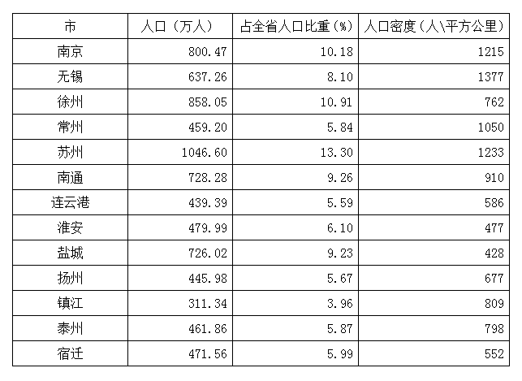
86. (2013江苏)2010年末江苏省每平方公里人口少于700人的市有：
A. 3个
B. 4个
C. 5个
D. 6个

87. (2013江苏)江苏省面积最大的市是：
A. 宿迁
B. 淮安
C. 盐城
D. 徐州

88. (2013江苏)2010年末江苏省总人口是：
A. 7866.00万人
B. 7855.00万人
C. 7870.00万人
D. 7875.00万人

89. (2013江苏)2010年末人口之和占江苏省总人口34.39%的三个市是：
A. 南京、苏州、无锡
B. 苏州、徐州、南通
C. 徐州、南京、南通
D. 苏州、徐州、南京

90. (2013江苏)下列判断正确有:（1）2010年末江苏省人口最少的是镇江（2）常州市面积约为3800平方公里（3）2010年末江苏省人口密度最大的市是苏州
A. 0个
B. 1个
C. 2个
D. 3个

2012年末我国总人口为135404万人。其中，城镇人口为71182万人，占总人口比重为52.6%，比上年末提高1.3个百分点。全年出生人口为1635万人，出生率为12.10‰；死亡人口为966万人，死亡率为7.15‰，自然增长率为4.95‰，出生人口性别比为117.70（女性=100）。
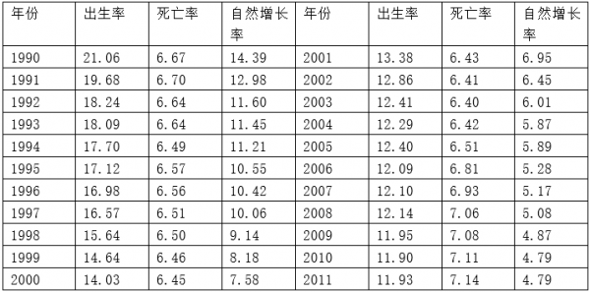
91. (2013江苏)1991—2012年二十二年，我国人口死亡率的变动态势是（ ）。
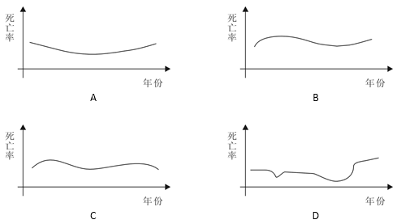?

92. (2013江苏)与1990年相比，2012年我国人口出生率下降的幅度是（ ）。
A. 42.5%
B. 45.8%
C. 47.4%
D. 49.1%

93. (2013江苏)2012年我国新出生女性人口是（ ）。
A. 751万人
B. 776万人
C. 854万人
D. 884万人

94. (2013江苏)1991—2012年二十二年，我国人口出生率比上年有所回升的年数有（ ）。
A. 3个
B. 4个
C. 5个
D. 6个

95. (2013江苏)下列判断正确的有（ ）。（1）1991—2012年二十二年，我国人口自然增长率逐年下降（2）1991—2012年二十二年，我国人口出生率下降幅度最大的年份是1992年（3）2011年我国农村人口占总人口比重为48.7%
A. 0个
B. 1个
C. 2个
D. 3个

2011年全国共发生各类地质灾害15664起，其中，滑坡11490起、崩塌2319起、泥石流1380起、地面塌陷360起、地裂缝86起、地面沉降29起，与上年相比，发生数量下降48.9%，造成人员伤亡的地质灾害119起，死亡245人、失踪32人、受伤138人；直接经济损失40.1亿元。
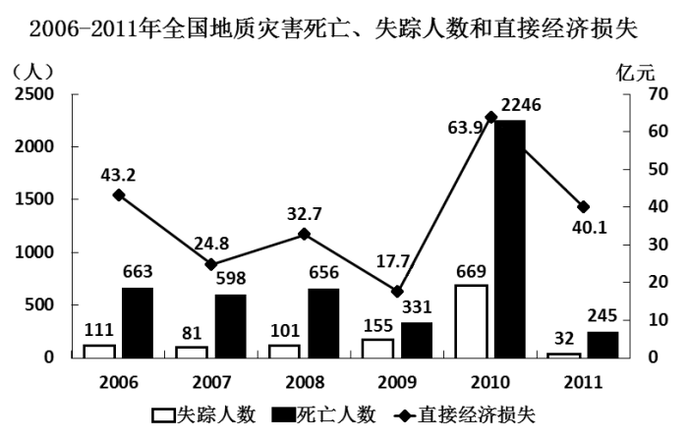
96. (2013江苏)2011年全国发生各类地质灾害造成的死亡人数比上年下降了（ ）。
A. 89.1%
B. 90.5%
C. 91.2%
D. 91.6%

97. (2013江苏)&quot;十一五”（2006—2010年）时期全国发生各类地质灾害造成的年平均直接经济损失为（ ）。
A. 27.2亿元
B. 32.4亿元
C. 36.5亿元
D. 39.1亿元

98. (2013江苏)2011年在全国发生各类地质灾害总数中所占比重超过10%的地质灾害有（ ）。
A. 1类
B. 2类
C. 3类
D. 4类

99. (2013江苏)2011年全国发生各类地质灾害的数量比2010年少（ ）。
A. 8004起
B. 16753起
C. 16369起
D. 14990起

100. (2013江苏)下列判断正确的有（ ）。（1）2007—2011年五年，全国发生各类地质灾害造成的死亡人数、失踪人数和直接经济损失具有相同的变动态势（2）2010年全国发生各类地质灾害死亡人数占2006—2011年六年全国发生各类地质灾害死亡总人数的一半以上（3）2011年全国发生各类地质灾害造成的直接经济损失比上年下降了约37%
A. 0个
B. 1个
C. 2个
D. 3个

参考答案与解析
第一部分 客观题
一、单选题
第1题
【知识点】 主旨概括
【答案】 D
【解析】 主旨概括题。找主旨句，对比选项。
文段为分分结构。第一句讲建立完整的住房信息统计系统，第二句讲保障性住房应该透明公正，第三句讲对保障性住房加强监督。对三个分句进行概括归纳，这三个分句都是想去解决一个问题，即保障性住房的公平问题。对比选项，D项是对文段的全面概括。
A项，仅对应第一句话，表述片面。排除A。
B项，“透明度”仅对应第二句话，表述片面。排除B。
C项，“监督机制”仅对应第三句话，表述片面。排除C。
因此本题选D。
【来源】 2013年江苏公务员考试《行测》真题（C卷）第1题,2013年江苏公务员考试《行测》真题（B卷）第2题,2013年江苏公务员考试《行测》真题（A卷）第2题

第2题
【知识点】 意图判断
【答案】 B
【解析】 意图判断题。通读文段，地位原文。
文段共一句话，通过“有人的地方就应当有规则和秩序”和“现实世界如此，虚拟空间也是如此”两句话可以说明虚拟空间即互联网需要规则，而最后提到的互联网比现实世界更无序，则进一步强调互联网需要建立和完善规则和秩序。概括原文，重点讲了互联网世界建立规则的重要性。对比选项，B项是对文段重点的同义替换。
文段主要在论述“互联网”这一主体，故先排除A、C两项；
D项“共同之处”文段确实有提及，但它不是文段的重点，排除。
因此本题选B。
【来源】 2013年江苏公务员考试《行测》真题（C卷）第2题

第3题
【知识点】 细节理解
【答案】 B
【解析】 细节理解题。通读文段，定位原文。
A项和B项均对应“饥饿人口虽然在20世纪90年代减少了将近2000万，但是如果不算中国，饥饿人口的数量增加了”，可知全球饥饿人口是下降的，中国的饥饿人口是下降的，A项符合文意，B项“全球饥饿人口数量增加”曲解文意。
C项和D项均对应“情况至今没有改善，甚至变得更糟，21个国家的饥饿率在上升”，可知C项“很多国家的饥饿率仍在仍在上升”和D项“全球饥饿问题至今仍未被解决”均符合文意。
因此本题选B。
【来源】 2013年江苏公务员考试《行测》真题（C卷）第3题

第4题
【知识点】 态度观点
【答案】 C
【解析】 分析文段。文段先讲了“‘场景再现’技巧，不能单独担当重任”，然后通过“却”详细说明它可能产生的问题。“不能单独担当重任”说明作者并不完全否定“场景再现”这一技巧，但不提倡只依赖这一技巧。对比选项，C项“不应过分依赖”符合作者的观点。故答案为C。
【来源】 2013年江苏公务员考试《行测》真题（C卷）第4题

第5题
【知识点】 态度观点
【答案】 A
【解析】 态度理解题。
这是一道隐含观点的题，需要我们从文中的信息去推断出作者的态度。由“单一”和“很难认识到”可以推出作者的观点是偏消极倾向的，作者认为学校将学生区分为“优生”、“差生”这样的做法是存在问题的，D项就可以直接排除。
接着作者论述学校老师和其它人都对学校的做法习以为常，没有觉得有什么问题。总体来说作者的态度是比较温和的，所以不是完全否定，排除B。
但作者也不是不置可否，“不置可否”的意思就是既没有说可也没有说否，没有表态。所以排除C。
从文章中我们是可以推出来作者是有隐含的态度，是质疑这种做法的。
因此本题选A。
【来源】 2013年江苏公务员考试《行测》真题（C卷）第5题

第6题
【知识点】 逻辑填空（篇章）
【答案】 C
【解析】 成语辨析题。
所填词语要与空后的“层层递进”形成并列关系，且要能体现前文“多米诺骨牌”的特性，即轻轻碰倒第一枚骨牌，其余的骨牌就会产生连锁反应，依次倒下。所以所填词语应表示彼此紧密联系，有次序的向前推进，不可断层之意。
对比选项，“互相依存”“紧紧相连”都有关系密切之意，但都没有有次序向前推进的意思，排除A项和B项。“彼此交集”指事物、感情聚集或交织在一起，不符合文意，排除D项。“环环相扣”指一个环节紧扣另一个环节，任何一环都不可断，形容联系紧密，对应语境“层层递进、多米诺骨牌”等提示信息。
因此本题选C。
【来源】 2013年江苏公务员考试《行测》真题（C卷）第6题

第7题
【知识点】 细节理解（篇章）
【答案】 D
【解析】 细节理解题。通读文段，定位原文。
A项，定位原文第四段“天然维生素K不溶于水，因而需要从富含脂类的食物（如动物肝脏）中摄取”，可知维生素K并非只在人的肝脏中合成，A项不符合文意。
B项，根据“维生素K的促凝血作用由丹麦科学家达姆1934年发现的”可知是发现时间不足百年。而维生素K本身作为人体的营养素是一直存在的。B项不符合文意。
C项，根据原文可知血管破裂时起作用的是凝血因子，“维生素K”可促进凝血因子的合成，所以C项“血管破裂时起作用”属于偷换概念，C项不符合文意。
D项，定位原文，根据“除此之外肝脏合成某些凝血因子还少不了一种营养素的帮助——这就是维生素K”可知其保障凝血因子的合成，D项符合文意。
因此本题选D。
【来源】 2013年江苏公务员考试《行测》真题（C卷）第7题

第8题
【知识点】 代词指代（篇章）
【答案】 B
【解析】 细节理解题。通读文段，定位原文。
定位原文，“上述人群”出现在最后一段的最后一句话。“上述人群”应该指代前文中提到的人群，由前文可知，文中出现了两类人群：新生儿和患者（胆管被结石或肿瘤阻塞），所以A项、C项和D项都是指代人群。“肝病患者”在此并未提及。
因此本题选B。
【来源】 2013年江苏公务员考试《行测》真题（C卷）第8题

第9题
【知识点】 细节理解（篇章）
【答案】 A
【解析】 细节理解题。通读文段，定位原文。
定位原文，普通人并不需要补充“维生素K”，这一信息出现在最后一段。根据“天然维生素K不溶于水，因而需要从富含脂类的食物……中摄取……因为还有部分维生素K（K2）可经肠道细菌合成”，可知A项正确。
因此本题选A。
【来源】 2013年江苏公务员考试《行测》真题（C卷）第9题

第10题
【知识点】 标题选择（篇章）
【答案】 A
【解析】 标题选择题。先概括主旨，再由主旨含义提炼标题。
文段为分总分结构。背景铺垫-引出话题—展开论述。第一段首先讲了人体具有凝血功能，接着第二段引出对凝血起到很大帮助的营养物质---维生素K，也是本文核心话题。后文展开论述维生素K对合成凝血因子的帮助到底是什么，因此本文重点围绕的应该是维生素K的凝血作用。A项符合题意。
C、D两项均未体现核心话题“维生素k”，排除。B项“维生素K的发现”只在原文第三段中谈及，并非文段重点，排除。
因此本题选A。
【来源】 2013年江苏公务员考试《行测》真题（C卷）第10题

第11题
【知识点】 虚词辨析
【答案】 A
【解析】 虚词辨析题。
根据“飞船未能接近国际空间站”与后文“有三组出现故障”可知，该句为结论，推进器出现问题是原因，第一空应填入表示原因的关联词，排除C项和D项。
再看第二空。“果然”表示事先就猜测推进器会出故障，而文段并无猜测的意思，排除B项。“四组就有三组出现故障”，符合文意。锁定答案A项。
验证第三空。“至少有三组”与“才能”相呼应。
因此本题选A。
【来源】 2013年江苏公务员考试《行测》真题（C卷）第11题

第12题
【知识点】 成语辨析
【答案】 B
【解析】 成语辨析题。先寻找提示性信息，再对比选项。
根据这句话可知，该空应体现“在今天读来依然能够起到警示作用”的含义。
“石破天惊”多比喻文章议论新奇惊人，不符合语境，排除A项。“醍醐灌顶”指听了高明的意见使人受到很大启发；“警钟长鸣”指时刻保持警惕，二者修饰的对象都是人，而本句要修饰的对象是“正人心而后正天下”这句话，排除C项和D项。“振聋发聩”比喻高超的言论能使麻木糊涂的人觉醒，可以对应这句话，符合文意。
因此本题选B。
【来源】 2013年江苏公务员考试《行测》真题（C卷）第12题

第13题
【知识点】 成语辨析
【答案】 A
【解析】 考察实词和成语的运用。先寻找提示性信息，再对比选项。
根据“要找雅俗交融的代表”与“戏曲始终存在雅和俗”可知，第一空应体现担当得起的文意。“名不副实”指名声与实际不相符，与文意相反，排除B项。“名副其实”指已经有了名声且与实际相符，而文段是“要找”，时态不符，排除D项。
再看第二空。根据“雅俗交融”可知雅和俗这两者是一种地位平等的相互作用的关系，“推动”是一方占主动，去推动另一方，没有互相之意，排除C项。“良性互动”符合文意，锁定答案A项。
验证第三空，“铸就”与“品格”搭配得当。
因此本题选A。
【来源】 2013年江苏公务员考试《行测》真题（C卷）第13题

第14题
【知识点】 成语辨析
【答案】 D
【解析】 成语辨析题。先寻找提示性信息，再对比选项。
突破口为第二空，根据文意可知，横线处要体现出“多”之意。“层出不穷”表示接连不断地出现，没有穷尽。“多如牛毛”表示极多，二者语义过重，排除B、C。“司空见惯”与“屡见不鲜”均符合题意，再看第一空，“屏气凝神”过于夸张，用于形容阅读小说并不合适。
因此本题选D。
【来源】 2013年江苏公务员考试《行测》真题（C卷）第14题

第15题
【知识点】 综合考察
【答案】 C
【解析】 考查实词和成语的综合运用。
根据“建立新平衡”可知，第一空应体现推翻原来的、旧的平衡之意，“原有”和“既有”符合文意，而原来的平衡是“传统”还是“古老”，文段并未提及，排除A项和D项。
再看第二空。根据“轮回更替”和“对旧秩序的反抗否定从而形成的一种崭新的相对平衡”可知，第二空应体现一种循环往复，并不断向前推进之意。“滚滚而来”形容波涛汹涌，连续不断，并无循环往复和推进之意，排除B项。“生生不息”就是指变化和新生事物的发生，没有终止。符合文意。
因此本题选C。
【来源】 2013年江苏公务员考试《行测》真题（C卷）第15题

第16题
【知识点】 多级数列
【答案】 C
【解析】 本题为多级数列，变化趋势平缓，优先考虑做差。
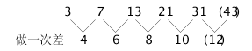
因此本题选C。
【来源】 2013年江苏公务员考试《行测》真题（C卷）第16题

第17题
【知识点】 多级数列
【答案】 B
【解析】 本题为多级数列，变化趋势平缓，优先考虑做差。
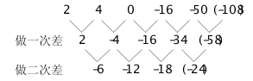
因此本题选B。

【来源】 2013年江苏公务员考试《行测》真题（C卷）第17题,2013年江苏公务员考试《行测》真题（B卷）第22题

第18题
【知识点】 基本数列
【答案】 B
【解析】 本题为基本数列。公比为3的等比数列。因此本题选B。
【来源】 2013年吉林公务员考试《行测》真题（乙）第51题,2013年江苏公务员考试《行测》真题（C卷）第18题,2010年河北公务员考试《行测》真题第64题,2008年河南公务员考试《行测》真题第63题

第19题
【知识点】 多级数列
【答案】 A
【解析】 本题为多级数列。后项减去前项得到0、2、4、6、（8），为等差数列，所以未知项为。因此本题选A。
【来源】 2013年江苏公务员考试《行测》真题（C卷）第19题,2013年江苏公务员考试《行测》真题（A卷）第22题

第20题
【知识点】 分数数列
【答案】 A
【解析】 本题为分数数列。分母数列存在倍数关系，转化为2，2，2，2，（2）。
原数列转化为1/2，4/2，9/2，16/2，(25/2)。分子为平方数列。
因此本题选A。
【来源】 2013年江苏公务员考试《行测》真题（C卷）第20题

第21题
【知识点】 非整数数列
【答案】 B
【解析】 本题为符号数列。根式数列。相邻两项相除所得新数列为：√1，√2，√3，√4，（√5）。答案为4√3×√5=4√15。因此本题选B。
【来源】 2013年江苏公务员考试《行测》真题（C卷）第21题

第22题
【知识点】 分数数列
【答案】 D
【解析】 本题为分数数列。数列整体呈递增趋势。原数列转化为：1/1，2/2，4/3，8/4，16/5，(32/6=16/3)。因此本题选D。
【来源】 2013年江苏公务员考试《行测》真题（C卷）第22题

第23题
【知识点】 多级数列
【答案】 D
【解析】 本题为多级数列，相邻项之间倍数关系明显。
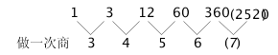
因此本题选D。
【来源】 2013年江苏公务员考试《行测》真题（C卷）第23题,2013年江苏公务员考试《行测》真题（B卷）第21题

第24题
【知识点】 递推数列
【答案】 C
【解析】 本题为递推数列。观察数列后三项，存在积关系。
22=3×7+1；
7=2×3+1；
……
（155）=7×22+1。
因此本题选C。
【来源】 2013年江苏公务员考试《行测》真题（C卷）第24题

第25题
【知识点】 拆分数列
【答案】 A
【解析】 本题为拆分数列。数位组合数列。规律为：数列各项的百位、个位数字之和等于十位数字，5+2=7。因此本题选A。
【来源】 2013年江苏公务员考试《行测》真题（C卷）第25题,2019年11月30日福建省三明市将乐县国有企业招聘考试《综合基础知识》精选真题第25题

第26题
【知识点】 不定方程(组)
【答案】 C
【解析】 本题为不定方程问题。购买甲、乙的数量分别为x，y，则：7x+3y=60，在总费用一定的前提下，要使得购买数量尽可能多，则尽量购买较便宜的笔，即y尽可能的多，故从x=1、2、3...开始检验，根据整除特性，x必须能被3整除，所以x最小取3，此时y=13，符合题意，所以这两种笔最多可买的支数是3+13=16，因此本题选C。
【来源】 5.14今日作业第12题,08.06今日作业-数量关系第12题,2.25今日作业-数量关系第18题,2013年江苏公务员考试《行测》真题（C卷）第26题,6.10今日作业-数量关系第18题,09.02今日作业-数量关系第18题

第27题
【知识点】 代数计算
【答案】 A
【解析】 本题为常规计算，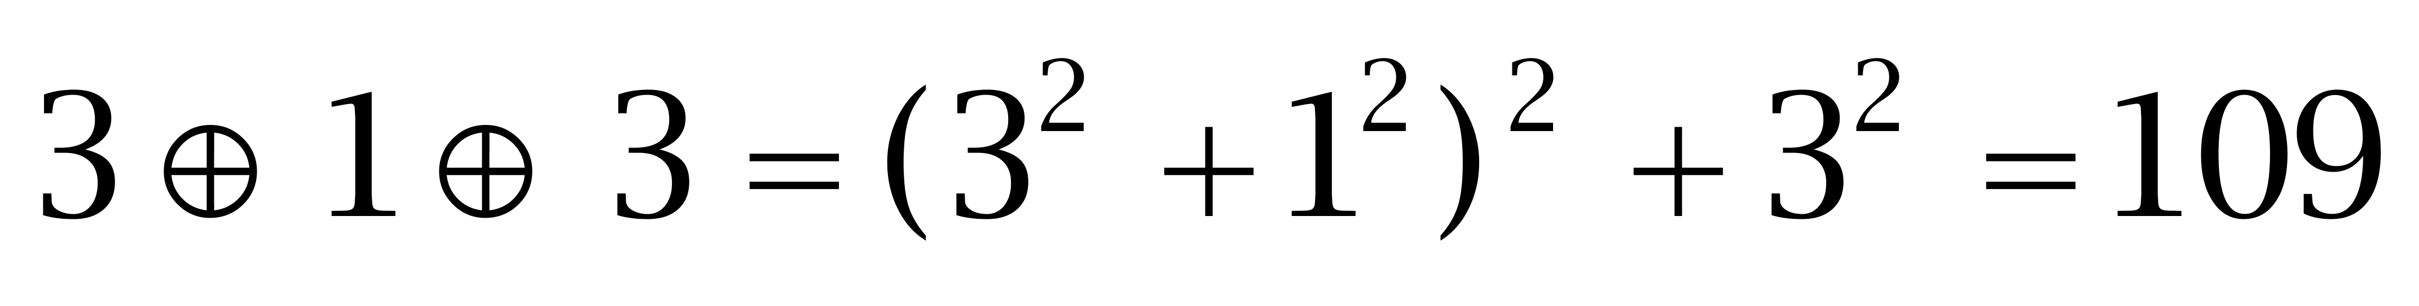。因此本题选A。
【来源】 2013年江苏公务员考试《行测》真题（C卷）第27题

第28题
【知识点】 蒸发稀释
【答案】 A
【解析】 本题为溶液问题。
设蒸发水x千克水，蒸发过程，溶质不变，根据溶质不变列方程：40×16%=（40-x）×20%，解得x=8。因此本题选A。
【来源】 2013年江苏公务员考试《行测》真题（C卷）第28题,今日作业-数量2-方程、溶液第7题

第29题
【知识点】 给定时间类
【答案】 B
【解析】 本题为工程问题。</span>假设工程总量为题中时间的最小公倍数36，根据题意可得各自效率满足：甲+乙=3①；乙+丙=4②；丙+丁=3③，再用式子①+③-②得：甲+丁=3+3-4=2，所以甲、丁合作完成这项工程需要的天数是36÷2=18，因此本题选B。
【来源】 2013年江苏公务员考试《行测》真题（C卷）第29题,2013年江苏公务员考试《行测》真题（A卷）第26题,2017年7月1日广西桂林市事业单位《职业能力测验》真题第22题

第30题
【知识点】 基础费用
【答案】 B
【解析】 本题为费用问题，根据两种调料所花的钱&amp;quot;一样多”，赋值每种调料花的钱均为60（20和30的公倍数）元，则两种调料的重量分别为3、2千克。每千克调料的成本为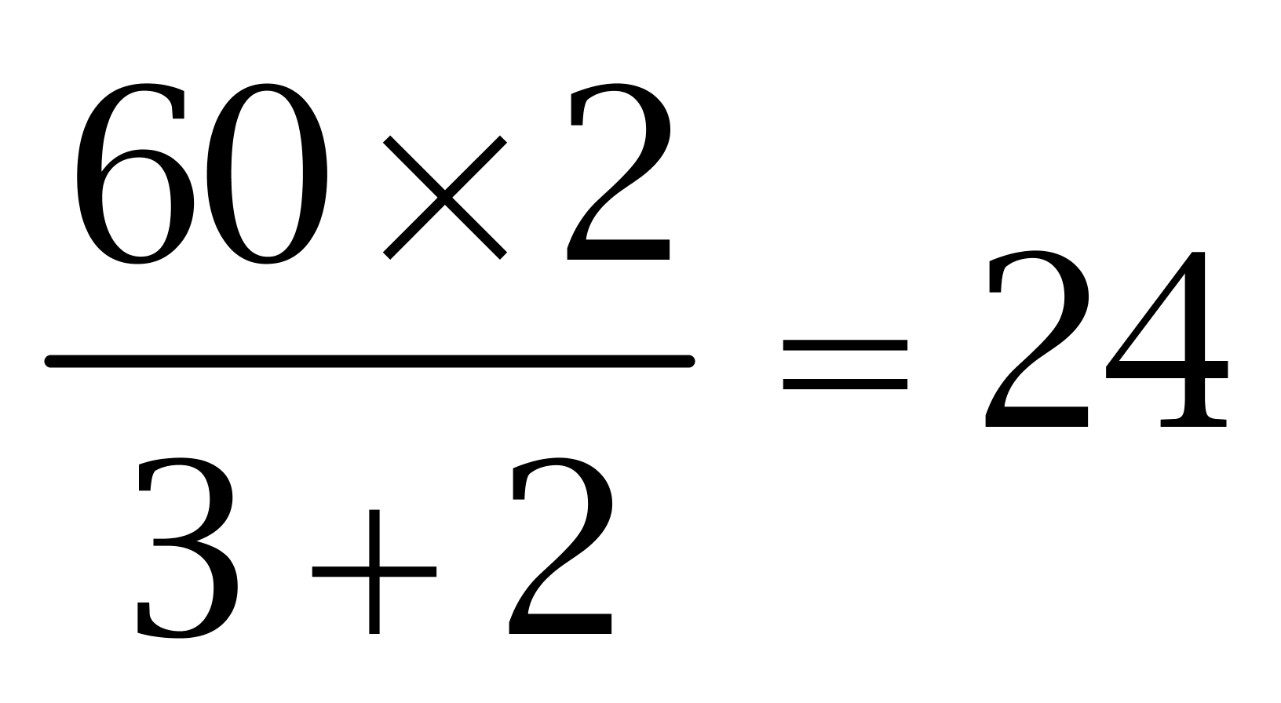元。因此本题选B。
【来源】 2013年江苏公务员考试《行测》真题（C卷）第30题

第31题
【知识点】 相遇追及
【答案】 A
【解析】 本题为行程问题。设AB两地的距离是S，甲和乙的速度分别是a和b，根据题意，可列方程组：S=(a+b)×4，S=(a-1+b-1)×5，得a+b=10，S=40，所以AB两地的距离是40千米，因此本题选A。
【来源】 5.16今日作业第5题,08.08今日作业-数量关系第11题,2013年江苏公务员考试《行测》真题（C卷）第31题,2.27今日作业-数量关系第11题,6.12今日作业-数量关系第11题,09.04今日作业-数量关系第11题

第32题
【知识点】 其他趣味杂题
【答案】 D
【解析】 本题为趣味杂题。交谈时间固定，若使交谈和等待的总时间&quot;最少”，则等待时间应最少，即交谈时间短的先谈话，顺序为丙、甲、乙。总交谈时间为8+10+12=30分钟，总等待时间为8+（8+10）=26分钟，则总时间为30+26=56分钟。因此本题选D。
【来源】 2013年江苏公务员考试《行测》真题（C卷）第32题

第33题
【知识点】 穷举构造
【答案】 D
【解析】 本题为最值问题。
题干出现“最...最”，考虑穷举构造。
在总分一定的前提下，要使得最低分尽可能低，则其他人得分应该尽可能高。设最低分为x分，已知最高分21分，那么其他人得分应该为20、19、18、17、16、15，得21+20+19+18+17+16+15+x=131。解得：x=5。因此本题选D。
【来源】 5.22今日作业-数量关系第16题,08.14今日作业-数量关系第16题,2013年江苏公务员考试《行测》真题（C卷）第33题,3.04今日作业-数量关系第16题,6.17今日作业-数量关系第16题,今日作业-数量6-容斥原理、最值构造第16题

第34题
【知识点】 代数计算
【答案】 C
【解析】 本题为常规计算，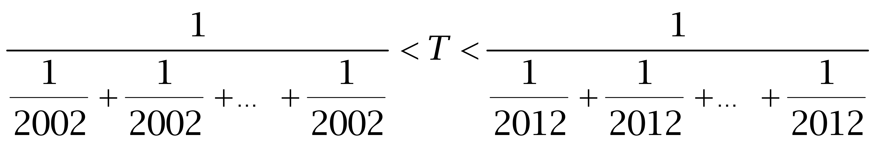，故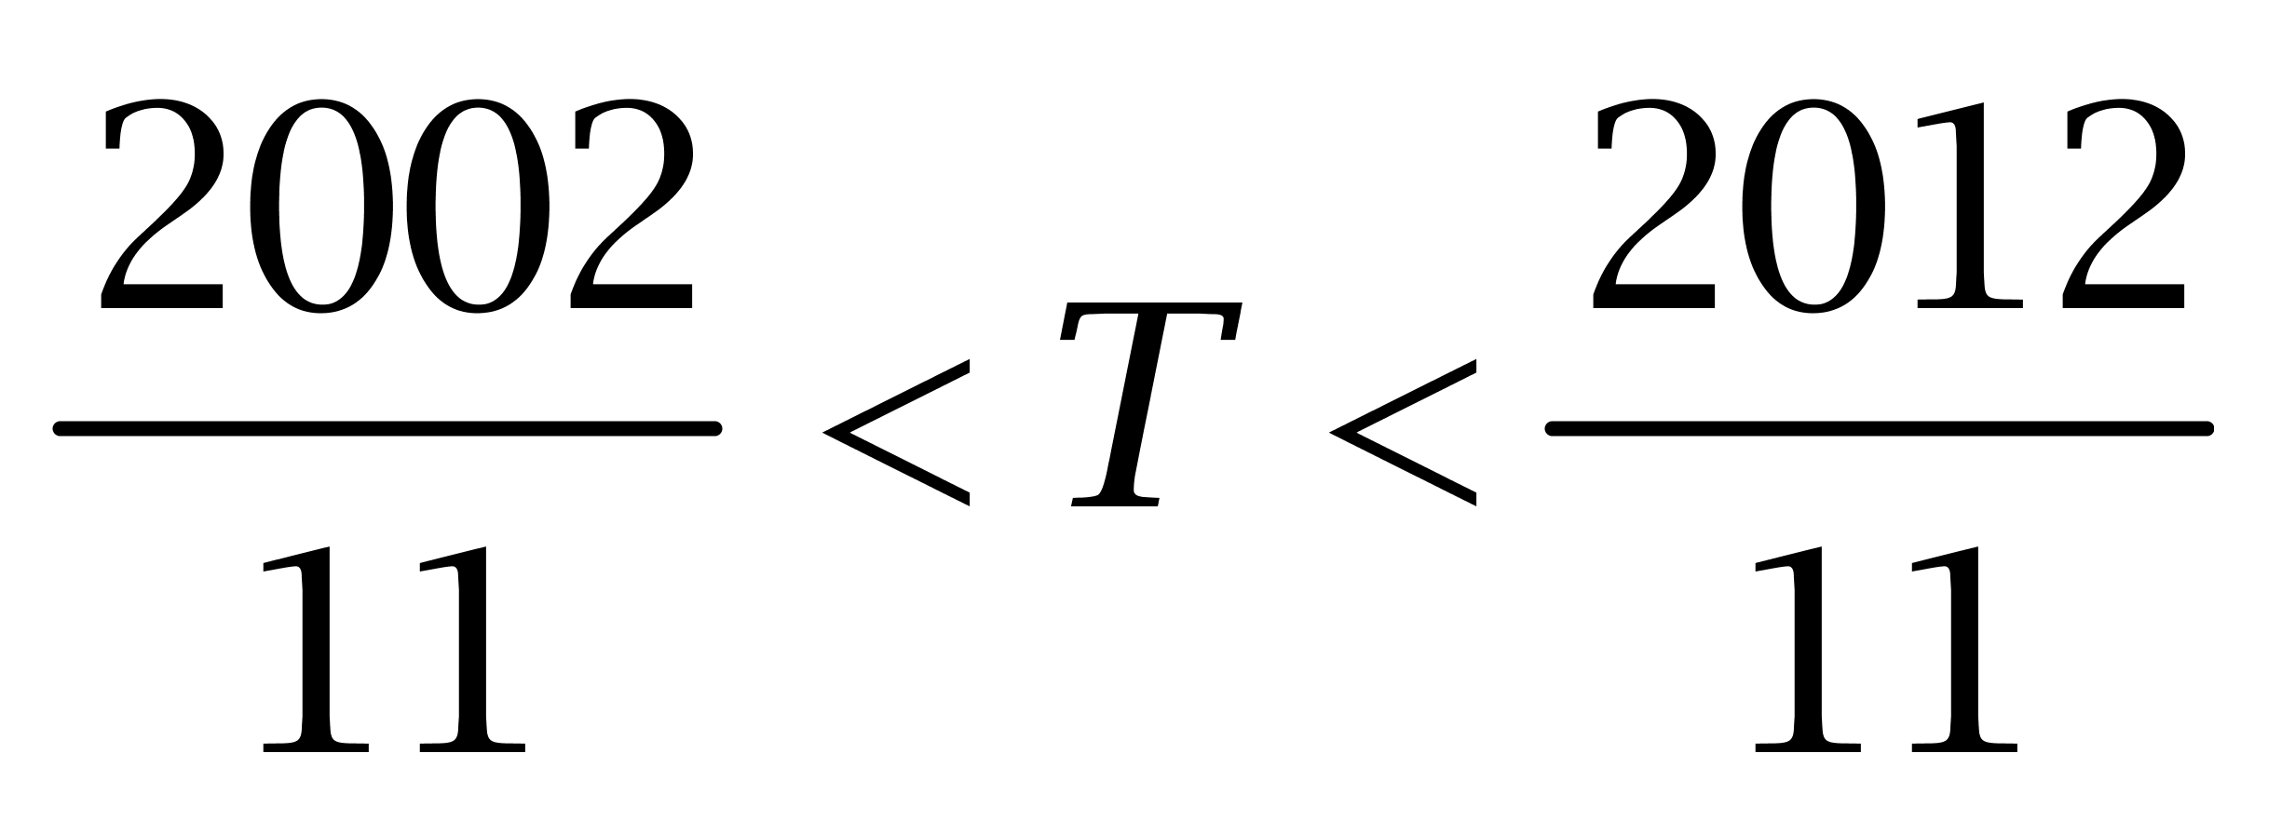，即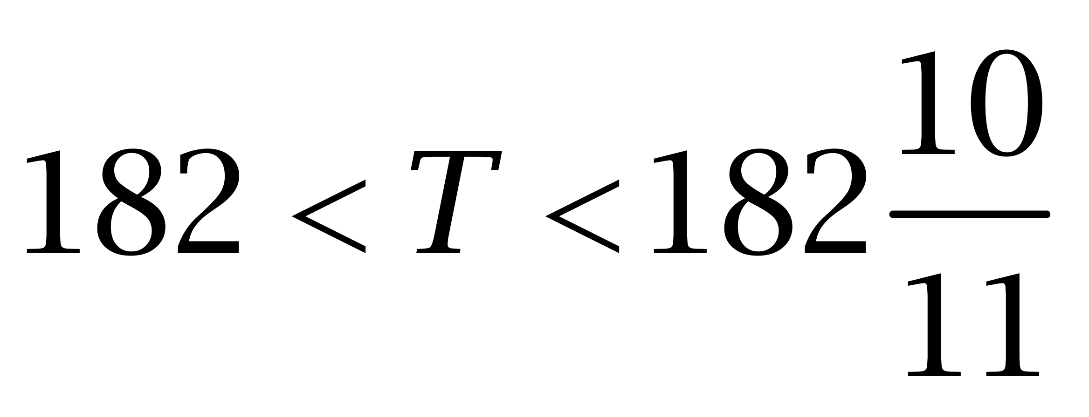，故T>的&quot;整数”部分为182。因此本题选C。
【来源】 2013年江苏公务员考试《行测》真题（C卷）第34题,2013年江苏公务员考试《行测》真题（B卷）第34题

第35题
【知识点】 基础费用
【答案】 B
【解析】 本题为费用问题。
由题意可知，降价5%，即定价变为100×（1-5%）=95元，降价5元，商品件数为80+5×4=100（件），设该商品每件成本是x元，根据“获得的利润反而比原来利润多100元”可列方程：(95-x)×100-(100-x)×80=100，解得x=70。因此，本题选B。
【来源】 2013年江苏公务员考试《行测》真题（C卷）第35题

第36题
【知识点】 映射类
【答案】 B
【解析】 本题属于映射类，主要考查对应关系。
春天是开垦的季节，二者属于对应关系。
A项：绿叶和花朵都是植物的组成部分，二者属于并列关系，排除；
B项：秋天是收获的季节，二者属于对应关系，与题干逻辑关系一致，符合；
C项：冰融和冬眠无明显逻辑关系，排除；
D项：播种和成就无明显逻辑关系，排除。
因此本题选B。
【来源】 2013年江苏公务员考试《行测》真题（C卷）第36题

第37题
【知识点】 语法类
【答案】 D
【解析】 本题属于语法类，主要考查主谓宾关系。
银河落九天为主谓宾结构，银河为主语，落为谓语，九天为宾语。
A项：举头和望均为动词，并无主语，排除；
B项：长江是主语，天际流属于谓语，并无宾语，排除；
C项：众鸟是主语，高飞尽属于谓语，并无宾语，排除；
D项：瀑布挂前川，瀑布为主语，挂为谓语，前川为宾语。
因此本题选D。
【来源】 2013年江苏公务员考试《行测》真题（C卷）第37题

第38题
【知识点】 映射类
【答案】 B
【解析】 本题属于映射类，主要考查必要条件对应关系。
没有空气，人类就无法生存，二者属于必要条件关系。
A项：雾霾和风暴是两种不同的天气现象，二者属于并列关系，排除；
B项：没有自由，思想就无法产生，二者属于必要条件关系，与题干逻辑关系一致，符合；
C项：明月和人脑无明显逻辑关系，排除；
D项：真空与灵活无明显逻辑关系，排除。
因此本题选B。
【来源】 2013年江苏公务员考试《行测》真题（C卷）第38题,2013年江苏公务员考试《行测》真题（B卷）第37题

第39题
【知识点】 语义类
【答案】 C
【解析】 本题属于语义类，主要考查近义关系。
摸着石头过河是一句民间歇后语，比喻办事谨慎，边干边摸索经验。
A项：改革决不能含糊是说改革的决心问题，与经验无关，排除；
B项：改革需要和平环境是说改革的大环境问题，与经验无关，排除；
C项：改革要在探索中前进比喻改革需要边干边摸索经验，当选；
D项：改革不可能一帆风顺是说改革不会一蹴而就，与经验无关，排除。
因此本题选C。
【来源】 2013年江苏公务员考试《行测》真题（C卷）第39题

第40题
【知识点】 映射类
【答案】 D
【解析】 本题属于映射类，主要考查功能对应关系。
A项：扫描仪是仪器的一种，二者属于种属关系，速度是飞行器的飞行性能，二者属于对应关系，前后逻辑关系不一致，排除；
B项：扫描仪和速度无明显逻辑关系，飞行器在空间中飞行，二者属于对应关系，前后逻辑关系不一致，排除；
C项：扫描仪可用于测绘领域，有的飞行器需要驾驶，前后逻辑关系不一致，排除；
D项：扫描仪可以扫描，二者属于功能对应关系，飞行器可以飞行，二者属于功能对应关系，前后逻辑关系一致，符合。
因此本题选D。
【来源】 2013年江苏公务员考试《行测》真题（C卷）第40题

第41题
【知识点】 映射类
【答案】 C
【解析】 本题属于语法类，主要考查偏正关系。
A项：珍贵的蚕丝，二者属于偏正关系，采摘棉花属于动宾关系，前后逻辑关系不一致，排除；
B项：蚕丝和村庄无明显逻辑关系，盛开的棉花，二者属于偏正关系，前后逻辑关系不一致，排除；
C项：蚕丝是制成丝绸的原材料，二者属于原材料与成品的对应关系，棉花是制成棉被的原材料，二者属于原材料与成品的对应关系，前后逻辑关系一致，符合；
D项：蚕丝是春蚕吐的丝，二者属于对应关系，棉花和城池无明显逻辑关系，前后逻辑关系不一致，排除。
因此本题选C。
【来源】 2013年江苏公务员考试《行测》真题（C卷）第41题

第42题
【知识点】 集合类
【答案】 B
【解析】 本题属于映射类，主要考查对应关系。
A项：河床和河流都是河的一部分，二者属于并列关系，天空是广大的，二者属于属性对应关系，前后逻辑关系不一致，排除；
B项：河岸是河床的边界，二者属于对应关系，天际是天空的边界，二者属于对应关系，前后逻辑关系一致，符合；
C项：河床和河面都是河的一部分，二者属于并列关系，天空和天然无明显逻辑关系，前后逻辑关系不一致，排除；
D项：河床和海底无明显逻辑关系，朝霞是天空中的自然现象，二者属于对应关系，前后逻辑关系不一致，排除。
因此本题选B。
【来源】 2013年江苏公务员考试《行测》真题（C卷）第42题

第43题
【知识点】 创新类（类比）
【答案】 C
【解析】 本题属于其他推理，主要考查字符型。
从左往右数，部分位置存在字符相同的特点，其中1号、3号和4号位置上的字符相同，2号、5号和6号位置上的字符相同。
A项：1号和3号位置上的字符不同，排除；
B项：1号和3号位置上的字符不同，排除；
C项：1号、3号和4号位置上的字符相同，2号、5号和6号位置上的字符相同，与题干字符的逻辑关系一致，符合；
D项：1号和3号位置上的字符不同，排除。
因此本题选C。
【来源】 2013年江苏公务员考试《行测》真题（C卷）第43题

第44题
【知识点】 创新类（类比）
【答案】 B
【解析】 本题属于其他推理，主要考查字符型。
从左往右数，部分位置存在字符相同的特点，其中1号和5号位置上的字符相同，3号和6号位置上的字符相同，4号和7号位置上的字符相同，2号位置上的字符和任意位置上的都不同。
A项：1号、5号和6号位置上的字符相同，排除；
B项：1号和5号位置上的字符相同，3号和6号位置上的字符相同，4号和7号位置上的字符相同，2号位置上的字符和任意位置上的都不同，与题干字符的逻辑关系一致，符合；
C项：1号和5号位置上的字符不同，排除；
D项：1号和5号位置上的字符不同，排除。
因此本题选B。
【来源】 2013年江苏公务员考试《行测》真题（C卷）第44题

第45题
【知识点】 创新类（类比）
【答案】 A
【解析】 本题属于其他推理，主要考查字符型。
从左往右数，部分位置存在字符相同的特点，其中1号和4号位置上的字符相同，2号、3号和5号位置上的字符相同，6号位置上的字符和任意位置上的都不同。
A项：1号和4号位置上的字符相同，2号、3号和5号位置上的字符相同，6号位置上的字符和任意位置上的都不同，与题干字符的逻辑关系一致，符合；
B项：2号和5号位置上的字符不同，排除；
C项：2号和5号位置上的字符不同，排除；
D项：1号和4号位置上的字符不同，排除。
因此本题选A。
【来源】 2013年江苏公务员考试《行测》真题（C卷）第45题

第46题
【知识点】 数量类
【答案】 C
【解析】 本题属于数量类，主要考查笔画数。
题干图形均能一笔画成。
A项：4个奇点，两笔画，排除；
B项：6个奇点，三笔画，排除；
C项：0个奇点，一笔画，符合；
D项：4个奇点，两笔画，排除。
因此本题选C。

【来源】 6.20今日作业-判断推理第6题,09.12今日作业-判断推理第7题,02.14今日作业-判断推理第7题,2013年江苏公务员考试《行测》真题（C卷）第46题,2014年天津公务员考试《行测》真题第80题,2011年新疆公务员考试《行测》真题（兵团）第66题,2011年河南公务员考试《行测》真题第66题,2011年甘肃公务员考试《行测》真题第66题,2011年福建公务员考试《行测》真题（秋季）第73题,2011年重庆公务员考试《行测》真题（秋季）第61题,5.29今日作业-判断推理第7题

第47题
【知识点】 位置类
【答案】 A
【解析】 本题属于位置类，主要考查旋转。
短箭头依次逆时针旋转60°；
长箭头依次顺时针旋转120°。
因此本题选A。
【来源】 2013年江苏公务员考试《行测》真题（C卷）第47题,2011年新疆公务员考试《行测》真题（兵团）第67题,2011年河南公务员考试《行测》真题第67题,2011年甘肃公务员考试《行测》真题第67题,2011年重庆公务员考试《行测》真题（秋季）第62题

第48题
【知识点】 数量类
【答案】 C
【解析】 本题属于数量类，主要考查线数量。
题干图形中均含有重合部分，图形相交部分的边数均为4；
应选择重合部分图形边数为4的图形。
因此本题选C。
【来源】 2013年江苏公务员考试《行测》真题（C卷）第48题,2011年新疆公务员考试《行测》真题（兵团）第68题,2011年河南公务员考试《行测》真题第68题,2011年甘肃公务员考试《行测》真题第68题,2011年重庆公务员考试《行测》真题（秋季）第63题

第49题
【知识点】 位置类
【答案】 A
【解析】 本题属于位置类，主要考查平移。
将6个三角形所在的位置看成一个圈。
题干第一幅图第一行黑色三角形依次顺时针平移1格，第一幅图第二行黑色三角形依次逆时针平移1格。
因此本题选A。
【来源】 2013年江苏公务员考试《行测》真题（C卷）第49题,2011年新疆公务员考试《行测》真题（兵团）第69题,2011年河南公务员考试《行测》真题第69题,2011年甘肃公务员考试《行测》真题第69题

第50题
【知识点】 数量类
【答案】 C
【解析】 本题属于数量类，主要考查笔画数。
题干图形均能一笔画成。
选项图形奇点的个数分别为4、4、0、6，只有C项能一笔画成。
因此本题选C。
【来源】 2013年江苏公务员考试《行测》真题（C卷）第50题,2011年新疆公务员考试《行测》真题（兵团）第70题,2011年河南公务员考试《行测》真题第70题,2011年甘肃公务员考试《行测》真题第70题

第51题
【知识点】 样式类
【答案】 A
【解析】 本题属于样式类，主要考查样式遍历。
题干图形均包含黑圆、白圆和网状圆，应选择包含这三种元素的图形。
因此本题选A。
【来源】 2013年江苏公务员考试《行测》真题（C卷）第51题,2011年新疆公务员考试《行测》真题（兵团）第72题,2011年河南公务员考试《行测》真题第71题,2011年甘肃公务员考试《行测》真题第72题,2011年重庆公务员考试《行测》真题（秋季）第65题

第52题
【知识点】 数量类
【答案】 B
【解析】 本题属于数量类，主要考查数素。
第一行小黑块个数依次为2、4、4；
第二行依次为4、4、6；
第三行前两个图形分别为6、2；
发现图形小黑块都是偶数个，问号处也应选择有偶数个小黑块的图形。
因此本题选B。
【来源】 2013年江苏公务员考试《行测》真题（C卷）第52题,2014年天津公务员考试《行测》真题第73题,2011年新疆公务员考试《行测》真题（兵团）第75题,2011年河南公务员考试《行测》真题第75题,2011年甘肃公务员考试《行测》真题第75题,2011年重庆公务员考试《行测》真题（秋季）第66题

第53题
【知识点】 样式类
【答案】 D
【解析】 本题属于样式类，主要考查相邻比较。
相邻图形只有一个方块的颜色不同。
如下图所示，图1与图2中面1颜色不同，图2与图3中面2颜色不同，图3与图4中面3颜色不同，继续变化，只有D项符合。
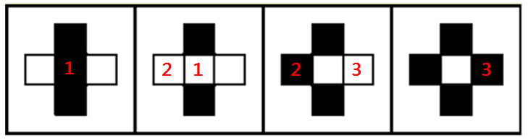
因此本题选D。
【来源】 2013年江苏公务员考试《行测》真题（C卷）第53题,2011年新疆公务员考试《行测》真题（兵团）第73题,2011年河南公务员考试《行测》真题第73题,2011年重庆公务员考试《行测》真题（秋季）第68题

第54题
【知识点】 样式类
【答案】 B
【解析】 本题属于样式类，主要考查样式识别。
题干中黑色图形为矩形、三角形交替变化，问号处黑色图形应为矩形，只有B项符合。
因此本题选B。
【来源】 2013年江苏公务员考试《行测》真题（C卷）第54题,2011年新疆公务员考试《行测》真题（兵团）第74题,2011年河南公务员考试《行测》真题第74题,2011年甘肃公务员考试《行测》真题第74题,2011年福建公务员考试《行测》真题（秋季）第74题

第55题
【知识点】 数量类
【答案】 D
【解析】 本题属于数量类，主要考查素数量。
题干图形都由白色圆、黑色圆和网状圆三种元素构成，观察每种元素的个数，发现图形白色圆的个数均为奇数，依此规律，只有D项符合。
因此本题选D。
【来源】 2013年江苏公务员考试《行测》真题（C卷）第55题

第56题
【知识点】 归纳推理
【答案】 B
【解析】 本题属于归纳推理，主要考查可以推出。
本文多次提及海豚，所以海豚为主体词。提取选项主体词进行对比，其中A选项和D选项主体词均为海豚，B选项有些哺乳动物，C项为所有哺乳动物。
A项：“一种体型较小”与原文中“一般体长1.2—10米”矛盾，排除；
B项：可以推出，当选；
C项：以海豚为代表可以推出有些哺乳动物，但是无法推出所有哺乳动物，排除；
D项：“善解人意”“模仿人的行为”，题干中并未提到，属于无关概念，排除。
因此本题选B。

【来源】 6.27今日作业-判断推理第19题,09.19今日作业-判断推理第2题,2.20今日作业-判断推理第2题,2013年江苏公务员考试《行测》真题（C卷）第56题,6.06今日作业-判断推理第2题,08.29今日作业-判断推理第2题

第57题
【知识点】 论证类
【答案】 D
【解析】 本题属于论证类，主要考查举例归纳论证。
论点：国外自行车制造商看好中国市场，来中国销售他们的自行车。
论据：中国年轻人正流行骑自行车的生活时尚。
A项：不明确选项。该项说明大多数中国人买得起自行车，但会不会买国外知名品牌自行车不清楚，排除；
B项：不明确选项。'占世界保有量的一半”只表明现在的市场占有率，并不能说明市场是否饱和，以及是否会购买国外知名品牌自行车，排除；
C项：无关选项。自行车成为更多人的生活选择，与国外知名品牌自行车无必然联系，论题不一致，排除；
D项：增加反向论据。该项说明国外知名品牌自行车售价昂贵，超过了一般中国人的承受能力，市场不会好，具有削弱作用。
因此本题选D。
【来源】 2013年江苏公务员考试《行测》真题（C卷）第57题

第58题
【知识点】 论证类
【答案】 C
【解析】 本题属于论证类，主要考查演绎论证。
论点：车辆单双号限行的措施对本市PM2.5指数的下降影响不大。
A项：削弱论点。说明车辆限行能够改善该市大气污染的状况，具有削弱作用；
B项：不明选项。讨论工业污染与汽车尾气对大气污染的影响的大小关系，汽车尾气污染占该市大气污染的比重是多少不明确，论证含混不明确；
C项：支持论点。说明该市PM2.5指数升高的真正原因与汽车尾气无关，车辆限行对PM2.5指数的下降影响不大，支持论点；
D项：论点引申。呼吁加强雾霾天气的治理与汽车尾气和大气污染无关，为无关选项；
因此本题选C。
【来源】 2013年江苏公务员考试《行测》真题（C卷）第58题

第59题
【知识点】 翻译推理
【答案】 B
【解析】 本题属于翻译推理。
题干可以翻译为：世界的→民族的。
A项：可以翻译为“民族的→界的”，与题干推导关系相反，排除；
B项：根据口诀不不后推前，可以得到“世界的→民族的”，与题干翻译相同，当选；
C项：可以翻译为“民族的→世界的”，与题干推导关系相反，排除；
D项：可以翻译为“民族的→世界的”，与题干推导关系相反，排除。
因此本题选B。

【来源】 6.25今日作业-判断推理第4题,09.17今日作业-判断推理第4题,02.18今日作业-判断推理第4题,2013年江苏公务员考试《行测》真题（C卷）第59题,6.04今日作业-判断推理第4题,08.27今日作业-判断推理第4题,2015年辽宁省营口市事业单位考试《职业能力倾向测验》真题第88题

第60题
【知识点】 翻译推理
【答案】 B
【解析】 本题属于翻译推理，主要考查单句翻译。
翻译题干：
①李火或李飞→张李同行；
②-李火→王李同行。
已知小张没有外出，否定了①的后件，根据'否后必否前”，可以推出：-李火且-李飞；
将'-李火”代入②中，根据'肯前必肯后”，可以推出王李同行。
因此本题选B。
【来源】 2013年江苏公务员考试《行测》真题（C卷）第60题

第61题
【知识点】 归纳推理
【答案】 D
【解析】 本题属于归纳推理，主要考查可以推出。
A项：该项中'反省自己过失”与'思考对方原因”的先后顺序与题干相反，排除；
B项：该项中'反思自己错误”之前缺少了'想想对方为什么会这样”，排除；
C项：'保持一生快乐”题干没有提及，排除；
D项：由题干'如果还有余怒的话，一时找不出倾诉的人，就拿笔写下来，这样一个过程你也慢慢冷静了”，可以推出。
因此本题选D。
【来源】 2013年江苏公务员考试《行测》真题（C卷）第61题

第62题
【知识点】 分析推理
【答案】 D
【解析】 本题根据题干已知信息难以推理，故采用假设法。
根据题干信息中“甲、丙与乙、丁分别奔赴两座不同的城市”，假设甲、丙分别去了清华大学和北京大学，则乙、丁分别去了南京大学和东南大学，由（1）知，甲去清华，丙去北大；由（4）知，丁去南京大学，乙去东南大学，与题干已知信息不矛盾。假设甲、丙分别去了南京大学和东南大学，乙、丁分别去了清华大学和北京大学，由（3）知，丙去了东南大学，甲去了南京大学；由（2）知，乙去了北京大学，丁去了清华大学，也与题干信息没有矛盾。
因此这两种情况都可能存在。若是第一种情况，则A项错误；若是第二种情况，则B.C项错误；两种情况下丁都没有上北京大学，只有D项符合。
故正确答案为D。
【来源】 6.26今日作业-判断推理第5题,09.18今日作业-判断推理第17题,2.19今日作业-判断推理第17题,2013年江苏公务员考试《行测》真题（C卷）第62题,2013年江苏公务员考试《行测》真题（B卷）第58题,2013年江苏公务员考试《行测》真题（A卷）第67题,6.05今日作业-判断推理第17题,08.28今日作业-判断推理第17题,2018年11月24日陕西省渭南市基层事业单位公开招聘工作人员考试试题第82题

第63题
【知识点】 论证类
【答案】 B
【解析】 本题属于论证类，主要考查演绎论证。
大前提：破坏森林要罚款。
小前提：杨某砍的是一棵树不是森林；
结论：杨某不应被罚款。
默认假设：砍树不是破坏森林。质疑假设就是反驳。
A项：质疑前提。杨某认为“砍一棵树不是森林”，张某认为“砍一棵树就是森林”，两人在前提上出现矛盾，具有一定削弱作用；
B项：质疑假设。张某认为“砍一棵树不是森林，但是破坏森林”，破坏森林就应该被罚款，承认杨某的说法，但同时反驳了杨某的结论，削弱力度强于A项，正确；
C项：无关选项。'对什么样的行为进行罚款”与'杨某有没有破坏森林”无关，论题不一致，排除；
D项：无关选项。'罚款是不是目的”与'杨某有没有破坏森林”无关，论题不一致，排除。
因此本题选B。
【来源】 2013年江苏公务员考试《行测》真题（C卷）第63题,2013年江苏公务员考试《行测》真题（B卷）第62题

第64题
【知识点】 翻译推理
【答案】 D
【解析】 本题属于翻译推理，主要考查单句翻译。
翻译题干：（1）女（王、李、孙）且男（张、金、吴、余、孟）；
（2）-张或-王；
（3）-李或-孙；
（4）金→-吴。
由'小张一定要入选”和（2）可以推出，王不入选；再由（1）可知，为了保证小组中有女性，李和孙至少入选一个，结合（3）可知，李和孙有且只有一人入选，即要么选李，要么选孙。
因此本题选D。
【来源】 2013年江苏公务员考试《行测》真题（C卷）第64题,2013年江苏公务员考试《行测》真题（B卷）第64题,2013年江苏公务员考试《行测》真题（A卷）第69题

第65题
【知识点】 翻译推理
【答案】 A
【解析】 本题属于翻译推理，主要考查复句翻译。
翻译题干得到：
（1）女且男；
（2）非 张或非 王；
（3）非 李或非 孙；
（4）金→非 吴
由“小王入选”，即非 王和（2）得到，张不入选；
由“小吴入选”结合（4），否定后件，得到否定前件，得到金不入选；
入选的一共4人，那么剩下的两个入选的人在李、孙、余和孟私人中产生，再结合（3）非 李或非 孙，相当于李和孙至多一人入选，要确保李和孙至多一人入选，必须余和孟中至少有一人入选，那么或者选小余，或者选小孟。
因此本题选A。
【来源】 2013年江苏公务员考试《行测》真题（C卷）第65题,2013年江苏公务员考试《行测》真题（B卷）第65题,2013年江苏公务员考试《行测》真题（A卷）第70题

第66题
【知识点】 单定义
【答案】 D
【解析】 本题属于单定义中的要件型，主要考查“方式”这一个要件。
碎片式学习的方式是：通过一点一滴的方式积累或获取知识和信息。
A项：坐车上学途中看小人书，属于“一点一滴的方式积累”，符合定义，排除。
B项：每天记5个成语典故，读一篇时文，属于“一点一滴的方式积累”，符合定义，排除。
C项：一边排队一边翻阅莫言的《蛙》，属于“一点一滴的方式积累”，符合定义，排除。
D项：每天晚上花数小时查阅相关文献，不属于“一点一滴的方式积累”，不符合定义，当选。
因此本题选D。
【来源】 2013年江苏公务员考试《行测》真题（C卷）第66题,2013年江苏公务员考试《行测》真题（A卷）第71题

第67题
【知识点】 单定义
【答案】 A
【解析】 本题属于单定义中的要件型，主要考查“主体”这一个要件。
双核家庭的主体是“婚前都是独生子女的夫妻双方”，而且“婚后家里出现了两个核心”。
A项：“小王与小刘”属于“婚前都是独生子女的夫妻双方”，而且婚后逞强个性，互不相让，体现了“婚后家里出现了两个核心”，符合定义，当选。
B项：“老周夫妇”都有兄弟姐妹，并非“独生子女”，不符合定义，排除。
C项：“小王与小李”属于“婚前都是独生子女的夫妻双方”，但是两人夫唱妇随，相敬如宾，未体现“婚后家里出现了两个核心”，不符合定义，排除。
D项：“小许和娇妻”婚前是否是独生子女未做描述，不符合定义，排除。
因此本题选A。
【来源】 2013年江苏公务员考试《行测》真题（C卷）第67题,新用户摸底测试第13题

第68题
【知识点】 单定义
【答案】 D
【解析】 本题属于单定义中的脉络型，主要考查“教育学”相关的知识。
化归法是指：解决问题并非直接的，而是对问题进行变形、转化为已解决的问题，再返回去求得原问题的解答。
A项：把多边形分解为若干个三角形，并非直接解决问题，而是对问题进行变形、转化，最终求得了多边形的内角和，即求得了原问题的解答，符合定义，排除。
B项：请小蔡代向小闻解释后小吴主动打招呼，并非直接解决问题，而是对问题进行变形、转化，最终两人和好如初，即解决了原问题，符合定义，排除。
C项：小李先研究特殊情形，小江先研究一般情形，都并非直接解决问题，而是对问题进行变形、转化，最终都返回去求得原问题的解答，符合定义，排除。
D项：采用先易后难的原则，未体现“对问题进行变形、转化”，不符合定义，当选。
因此本题选D。
【来源】 2013年江苏公务员考试《行测》真题（C卷）第68题,2013年江苏公务员考试《行测》真题（B卷）第73题,2013年江苏公务员考试《行测》真题（A卷）第73题

第69题
【知识点】 单定义
【答案】 A
【解析】 本题属于单定义中的要件型，主要考查“属”和“前提”这两个要件。
人才柔性引进的关键信息是：（1）属：人才引进方式；（2）前提：不改变和影响人才与所属单位人事关系。
A项：“聘请陈教授来该高校授课”，符合（1）人才引进方式，“采用兼职的方式”没有改变陈教授与北京大学的人事关系，符合（2）不改变和影响人才与所属单位人事关系，符合定义，当选。
B项：“引进教授的研究成果”，不符合（1）人才引进方式，不符合定义，排除。
C项：“将李教授引到该校”，不符合（2）不改变和影响人才与所属单位人事关系，不符合定义，排除。
D项：“孙先生成为百货公司高管放弃了原来在美国的工作”，不符合（2）不改变和影响人才与所属单位人事关系，不符合定义，排除。
因此本题选A。
【来源】 2013年江苏公务员考试《行测》真题（C卷）第69题

第70题
【知识点】 单定义
【答案】 B
【解析】 本题属于单定义中的要件型，主要考查“原因”这一个要件。
自然污染物出现的原因是：由于“天然原因”造成的环境污染物。
A项：落叶等经过细菌的分解释放出大量二氧化碳，满足“天然原因造成环境污染”，符合定义，排除。
B项：焚烧秸秆是“人为”的，并非“天然原因造成的环境污染物”，不符合定义，当选。
C项：太空彗星雹暴袭击地球，污染地球空气，满足“天然原因造成环境污染”，符合定义，排除。
D项：火山喷发对大气造成严重污染，满足“天然原因造成环境污染”，符合定义，排除。
因此本题选B。
【来源】 2013年江苏公务员考试《行测》真题（C卷）第70题

第71题
【知识点】 单定义
【答案】 C
【解析】 本题属于单定义中的要件型，主要考查“客体”这一个要件。
孝心消费的客体是“父母或长辈”。
A项中的“爷爷”，B项中的“奶奶”，D项中的“父母”均属于“父母或长辈”，符合定义，排除。
C项：“老师”不属于“父母或长辈”，不符合定义，当选。
因此本题选C。
【来源】 2013年江苏公务员考试《行测》真题（C卷）第71题

第72题
【知识点】 多定义
【答案】 B
【解析】 本题属于多定义，主要考查“辨析型”中选是的题目。
（1）创造性劳动：指需运用劳动者创造力的劳动方式；
（2）再现性劳动：指只需要按照一定的程序和方法进行的劳动。
A项：再次到门口超市买盐，不需要创造力，不属于创造性劳动，排除。
B项：曹雪芹完成了巨著《红楼梦》，需要运用创造力才能完成，属于创造性劳动，当选。
C项：按照老师教的方法计算，不需要创造力，不属于创造性劳动，排除。
D项：按规定将东西装卸封箱，不需要创造力，不属于创造性劳动，排除。
因此本题选B。
【来源】 2013年江苏公务员考试《行测》真题（C卷）第72题

第73题
【知识点】 单定义
【答案】 C
【解析】 本题属于单定义中的要件型，主要考查“前提”和“结果”这两个要件。
白化现象的关键信息是：（1）前提：在正常环境下；（2）结果：植物由于某些内在因素不能形成叶绿素。
A项：某地被污染，不属于（1）在正常环境下，并且白蛇也不属于（2）“植物”，不符合定义，排除。
B项：化工厂是高污染企业，不属于（1）在正常环境下，不符合定义，排除。
C项：世代玉米主产区，并且每年都发现，属于（1）在正常环境下，一些玉米叶子因遗传而出现局部白斑，满足（2）植物由于某些内在因素不能形成叶绿素，符合定义，当选。
D项：人不是（2）“植物”，不符合定义，排除。
因此本题选C。
【来源】 2013年江苏公务员考试《行测》真题（C卷）第73题,2013年江苏公务员考试《行测》真题（B卷）第66题,2013年江苏公务员考试《行测》真题（A卷）第76题,2015年云南省蒙自市事业单位考试《职业能力倾向测验》真题（部分）第68题,2018年7月27日河北省石家庄市晋州市环保局劳务派遣考试《行政职业能力测验》第79题

第74题
【知识点】 单定义
【答案】 D
【解析】 本题属于单定义中的要件型，主要考查“种差”这一个要件。
微突发事件的种差是：“发生在小范围”的一个事件。
A项中“某官员参加工程剪彩”，B项中“某大学生上传动画片时使用“给力”一词”，C项中“乞丐周某举着失物招领牌子”，均属于“发生在小范围”的一个事件，符合定义，排除。
D项：“歼-15舰载机在我国首艘航母“辽宁舰”上顺利实现起降”是公共事件，不属于“发生在小范围”的一个事件，不符合定义，当选。
因此本题选D。
【来源】 2013年江苏公务员考试《行测》真题（C卷）第74题,2013年江苏公务员考试《行测》真题（B卷）第72题

第75题
【知识点】 单定义
【答案】 C
【解析】 本题属于单定义中的脉络型，主要考查“管理学”相关的效应定律。
无影灯效应是指：通过诸多要素互相作用，把可能问题减到最低限度，甚至消失，最终使相关问题得到很好解决。
A项：通过加大采购监督力度、开设患者热线、公布举报电话等“诸多要素的互相作用”，把杜绝医药回扣问题“减到最低限度，甚至消失”，最终使相关问题得到很好解决，符合定义，排除。
B项：通过集中民众智慧、成立监督委员会和环保组织等“诸多要素的互相作用”，将不利于绿色生态文明的问题“减到最低限度，甚至消失”，最终使相关问题得到很好解决，符合定义，排除。
C项：描述了我国信息空间和舆论力量的不断加强，其中并未体现出任何“问题”，不符合定义，当选。
D项：通过特聘监督员、配相机抓拍、发送到网络、被拍者需解释等“诸多要素的互相作用”，将公车私用问题“减到最低限度，甚至消失”，最终使相关问题得到很好解决，符合定义，排除。
因此本题选C。
【来源】 2013年江苏公务员考试《行测》真题（C卷）第75题,2013年江苏公务员考试《行测》真题（B卷）第67题,2013年江苏公务员考试《行测》真题（A卷）第74题

第76题
【知识点】 直接读数比较
【答案】 D
【解析】 本题为直接读数比较问题。
定位文字材料第二段可知，全国规模以上工业增加值的增长幅度为10%，外商及港澳台商投资企业的增长幅度为6.7%，集体企业增加值的增长幅度为7.1%，国有及国有控股企业增加值的增长幅度为6.4%，股份制企业增加值的增长幅度为11.8%。可见2012年产业增加值增长幅度高于全国规模以上工业增加值的经济类型是股份制企业。
因此本题选D。
【来源】 2013年江苏公务员考试《行测》真题（C卷）第76题,2013年江苏公务员考试《行测》真题（B卷）第76题,2013年江苏公务员考试《行测》真题（A卷）第81题

第77题
【知识点】 直接读数比较
【答案】 A
【解析】 本题为直接读数比较问题。
定位文字材料第二段可知，钢材的增长率V1=7.7%、集成电路的增长率V2=9.3%，汽车的增长率V3=6.3%，可见V2> V1> V3。
因此本题选A。
【来源】 2013年江苏公务员考试《行测》真题（C卷）第77题,2013年江苏公务员考试《行测》真题（B卷）第77题,2013年江苏公务员考试《行测》真题（A卷）第82题

第78题
【知识点】 现期比值
【答案】 C
【解析】 本题为现期比值问题。
定位文字材料第一段可知，第一产业增加值52377亿元，第二产业增加值235319亿元，第一产业增加值与第二产业增加值的比值为52377/235319≈0.22。
因此本题选C。

【来源】 2013年江苏公务员考试《行测》真题（C卷）第78题,2013年江苏公务员考试《行测》真题（B卷）第78题,2013年江苏公务员考试《行测》真题（A卷）第83题

第79题
【知识点】 比值计算
【答案】 B
【解析】 本题为比值计算问题。
定位文字材料第二段可知，2012年、2011年全国规模以上工业企业产销率分别为98.0%、98.5%，可见该公司2012年与2011年的产品销售量之比是(98.0%)/(98.5%)= 196/197。
故因此本题选B。
【来源】 2013年江苏公务员考试《行测》真题（C卷）第79题,2013年江苏公务员考试《行测》真题（B卷）第79题,2013年江苏公务员考试《行测》真题（A卷）第84题

第80题
【知识点】 综合分析
【答案】 A
【解析】 本题为综合分析问题。
（1），定位文字材料第二段可知，2012年12月全国规模以上工业增加值同比增长10.3%，错误；
（2），定位文字材料第一段可知，第三产业增加值231626亿元，增长8.1%，错误；
（3），定位文字材料第二段可知，并没有提到全部工业产品的种类，可见不能确定平板玻璃为最低，错误。
因此本题选A。
【知识点】（1），直接读数；（2），直接读数；（3），直接读数。
【来源】 2013年江苏公务员考试《行测》真题（C卷）第80题,2013年江苏公务员考试《行测》真题（B卷）第80题,2013年江苏公务员考试《行测》真题（A卷）第85题

第81题
【知识点】 增长量大小比较
【答案】 B
【解析】 本题为增长量大小比较问题。
定位文字材料第一段可知，2011年全国农用机械总动力97735万千瓦，比2002年增长68.7%，年均增长6.0%；大中型拖拉机441万台，比2002年增长3.8倍，年均增长19.1%；小型拖拉机1811万台，比2002年增长35.2%，年均增长3.4%；联合收割机111万台，比2002年增长2.6倍，年均增长15.3%。根据公式增长量=现期值×增长率/(1+增长率)可知，与2002年相比，小型拖拉机数量增长量为1811×(35.2%)/(1+35.2%)≈1811×(1/3)/(1+1/3)≈1811/4≈450万台（35.2%≈33.3%≈1/3），超过大中型拖拉机现期量（441万台）和联合收割机现期量（111万台），可见一定超过中型拖拉机、大型拖拉机和联合收割机的增加量。
因此本题选B。
【计算方法】增长量=现期值×增长率/(1+增长率)，r为正数时，r=1/n，则增长量≈现期值/(n+1)，r为负数时，r=1/n，则增长量≈现期值/(n-1)。
【来源】 2013年江苏公务员考试《行测》真题（C卷）第81题,2013年江苏公务员考试《行测》真题（A卷）第101题

第82题
【知识点】 基期量计算
【答案】 B
【解析】 本题为基期量计算问题。
定位文字材料第二段可知，2011年玉米亩产383公斤，比2002年增长16.7%。根据公式基期量=现期量/(1+增长率)可知，2002年全国玉米亩产量为383/(1+16.7%)≈383/1.17≈330公斤，B选项最接近。
因此本题选B。
【计算方法】基期量=现期量/(1+增长率)
【来源】 2013年江苏公务员考试《行测》真题（C卷）第82题,2013年江苏公务员考试《行测》真题（A卷）第102题

第83题
【知识点】 简单计算
【答案】 D
【解析】 本题为简单计算问题。
定位文字材料第二段可知，2011年全国农作物耕种收综合机械化率达到54.5%，比2005年提高18.6个百分点。假设2006—2011年六年年平均提高的百分点为18.6/6=3.1个百分点，则2015年全国农作物耕种收综合机械化率为54.5%+3.1%×4==54.5%+12.4%=66.9%。
因此本题选D。
【来源】 2013年江苏公务员考试《行测》真题（C卷）第83题,2013年江苏公务员考试《行测》真题（A卷）第103题

第84题
【知识点】 直接读数比较
【答案】 A
【解析】 本题为直接读数比较问题。
定位文字材料第二段可知，牛奶的增幅为166.8%、棉花的增幅为27.7%、水产品的增幅为35.0%、油料的增幅为8.8%，可见牛奶的增幅最大。
因此本题选A。
【来源】 2013年江苏公务员考试《行测》真题（C卷）第84题,2013年江苏公务员考试《行测》真题（A卷）第104题

第85题
【知识点】 综合分析
【答案】 C
【解析】 本题为综合分析问题。
A选项，定位文字材料第二段可知，稻谷亩产量为446公斤，提高33公斤，增长8.0%；小麦322公斤，提高71公斤，增长28.1%，可见2002年全国稻谷亩产量是小麦的(446-33)/(322-71)=413/251≈1.6倍，正确；
B选项，定位文字材料第二段可知，2011年，人均粮食产量为425公斤，超过国家粮食安全标准25公斤，可见国家粮食安全标准人均粮食产量为425-25=400公斤，正确；
C选项，定位文字材料第二段可知，2011年平均每个农业劳动力的粮食产量为2148公斤，比2002年增长72.2%。根据公式基期量=现期量/(1+增长率)可知，2002年全国平均每个农业劳动力的粮食产量为2148/(1+72.2%)≈2150/1.7≈1250斤，即大于1200公斤，错误；
D选项，定位文字材料第二段可知，2011年全国粮食产量57121万吨，人均粮食产量为425公斤，可见2011年末全国总人口为(57121×10000×1000)/425≈13.44亿，正确。
因此本题选C。
【计算方法】基期量=现期量/(1+增长率)
【知识点】A选项，基期倍数；B选项，简单计算；C选项，基期量计算；D选项，现期平均数。
【来源】 2013年江苏公务员考试《行测》真题（C卷）第85题,2013年江苏公务员考试《行测》真题（A卷）第105题

第86题
【知识点】 直接读数
【答案】 C
【解析】 本题为直接读数问题。
定位表格材料最右侧一列可知人口密度，即为每平方公里有多少人，即为题干所求，直接读数可知，连云港的人口密度为586人/平方公里、淮安的为477人/平方公里、盐城的为428人/平方公里、扬州的为677人/平方公里和宿迁的为552人/平方公里，共5个。
因此本题选C。
【来源】 2013年江苏公务员考试《行测》真题（C卷）第86题

第87题
【知识点】 现期平均数大小比较
【答案】 C
【解析】 本题为现期平均数大小比较问题。
定位表格材料第二列和第四列可知，宿迁的面积为471.56/552=0.8+；淮安的面积为479.99/477=1.0+；盐城的面积为726.02/428=1.6+；徐州的面积为858.05/762=1.1+。可见盐城面积最大。
因此本题选C。
【来源】 2013年江苏公务员考试《行测》真题（C卷）第87题

第88题
【知识点】 简单计算
【答案】 A
【解析】 本题为简单计算问题。
定位表格材料第二列可知，2010年末江苏省总人口为800.47+637.26+858.05+459.20+1046.60+728.28+439.39+479.99+726.02+445.98+311.34+461.86+471.56≈7865万人，A选项最接近。
因此本题选A。
【注】因为该题选项过于接近，请勿用部分值/占比进行计算，因为占比是经过四舍五入，可能会影响最终的结果！
【来源】 2013年江苏公务员考试《行测》真题（C卷）第88题

第89题
【知识点】 简单计算比较
【答案】 D
【解析】 本题为简单计算比较问题。
定位表格材料第三列可知，南京、苏州、无锡人口之和占全省人口比重为10.18%＋13.30%＋8.10%=31.58%；苏州、徐州、南通人口之和占全省人口比重为13.30%＋10.91%＋9.26%=33.47%；徐州、南京、南通人口之和占全省人口比重为10.91%＋10.18%＋9.26%=30.35%；苏州、徐州、南京人口之和占全省人口比重为13.30%+10.91%+10.18%=34.39%。
因此本题选D。
【来源】 2013年江苏公务员考试《行测》真题（C卷）第89题

第90题
【知识点】 综合分析
【答案】 B
【解析】 本题为综合分析问题。
（1），定位表格材料第二列可知，镇江的人口为311.34万人，是江苏省人口最少的市，正确
（2），定位表格材料第二列和第四列可知，常州市人口为459.20万人，人口密度为1050人/平方公里，根据公式面积=人口数量/人口密度可知，常州市面积为(459.20×10000)/1050≈4200平方公里，错误；
（3），定位表格材料第四列可知，无锡的人口密度（1377人/平方公里）大于苏州（1233人/平方公里），错误。
因此本题选B。
【知识点】（1），直接读数比较；（2），现期平均数；（3），直接读数比较。
【来源】 2013年江苏公务员考试《行测》真题（C卷）第90题

第91题
【知识点】 直接读数比较
【答案】 D
【解析】 本题为直接读数比较问题。
定位表格材料可知，2012年死亡率为7.15‰，1991年死亡率为6.70‰，最后一点高度应高于初始点，1991年—1994年死亡率分别为6.70‰、6.64‰、6.64‰、6.49‰，即头几年呈现略有下降趋势，D选项最接近。
因此本题选D。
【来源】 2013年江苏公务员考试《行测》真题（C卷）第91题,2013年江苏公务员考试《行测》真题（B卷）第81题,2013年江苏公务员考试《行测》真题（A卷）第91题

第92题
【知识点】 基础增长率
【答案】 A
【解析】 本题为基础增长率问题。
定位文字材料和表格材料可知，2012年我国人口出生率为12.10‰，1990年我国人口出生率为21.06‰。根据公式增长率=(现期值-基期值)/基期值可知，与1990年相比，2012年我国人口出生率下降的幅度为(21.06‰-12.1‰)/(21.06‰)=(8.96‰)/(21.06‰)≈43%，A选项最接近。
因此本题选A。
【计算方法】增长率=(现期值-基期值)/基期值
【来源】 2013年江苏公务员考试《行测》真题（C卷）第92题,2013年江苏公务员考试《行测》真题（B卷）第82题,2013年江苏公务员考试《行测》真题（A卷）第92题

第93题
【知识点】 现期比值
【答案】 A
【解析】 本题为现期比值问题。
定位文字材料可知，2012年出生人口为1635万人，出生人口性别比为117.70（女性＝100）。可见2012年我国新出生女性人口数为1635×100/(117.7+100)≈163500/218≈750万人，A选项最接近。
因此本题选A。
【来源】 2013年江苏公务员考试《行测》真题（C卷）第93题,2013年江苏公务员考试《行测》真题（B卷）第83题,2013年江苏公务员考试《行测》真题（A卷）第93题

第94题
【知识点】 直接读数比较
【答案】 C
【解析】 本题为直接读数比较问题。
定位表格材料可知，我国人口出生率比上年有所回升的年份有2005年、2007年、2008年、2011年、2012年，共5个。
因此本题选C。
【注】2012年数据在文字材料中！
【来源】 2013年江苏公务员考试《行测》真题（C卷）第94题,2013年江苏公务员考试《行测》真题（B卷）第84题,2013年江苏公务员考试《行测》真题（A卷）第94题

第95题
【知识点】 综合分析
【答案】 C
【解析】 本题为综合分析问题。
（1），定位表格材料可知，2005年我国人口自然增长率为5.89‰，2004年我国人口自然增长率为5.87‰，可见并非逐年下降，错误；
（2），定位表格材料可知， 1993年—2012年，出生率与上年相比变化非常小，故只需比较1991年与1992年，1990年出生率为21.06‰，1991年出生率为19.68‰，1992年出生率为18.24‰。根据公式增长率=(现期值-基期值)/基期值可知，1991年下降幅度为(21.06‰-19.68‰)/(21.06‰)=(1.38‰)/(21.06‰)≈6.5%，1992年下降幅度为(19.68‰-18.24‰)/(19.68‰)=(1.44‰)/(19.68‰)≈7.3%，可见1991—2012年二十二年中，1992年下降幅度最大，正确；
（3）定位文字材料第一段可知，2012年末城镇人口为71182万人，占总人口比重为52.6%，比上年末提高1.3个百分点，可见2011年我国农村人口占总人口比重为1－（52.6%－1.3%）＝48.7%，正确。
因此本题选C。
【计算方法】增长率=(现期值-基期值)/基期值
【知识点】（1），直接读数比较；（2），增长率大小比较；（3），简单计算。
【来源】 2013年江苏公务员考试《行测》真题（C卷）第95题,2013年江苏公务员考试《行测》真题（B卷）第85题,2013年江苏公务员考试《行测》真题（A卷）第95题

第96题
【知识点】 基础增长率
【答案】 A
【解析】 本题为基础增长率问题。
定位柱状图可知，2011年全国发生各类地质灾害造成的死亡人数为245人，2010年为2246人。根据公式增长率=(现期值-基期值)/基期值可知， 2011年全国发生各类地质灾害造成的死亡人数比上年下降了(2246-245)/2246=2001/2246≈89%，A选项最接近。
因此本题选A。
【计算方法】增长率=(现期值-基期值)/基期值
【来源】 2013年江苏公务员考试《行测》真题（C卷）第96题,2013年江苏公务员考试《行测》真题（B卷）第91题,2013年江苏公务员考试《行测》真题（A卷）第96题

第97题
【知识点】 现期平均数
【答案】 C
【解析】 本题为现期平均数问题。
定位柱状图可知，2006-2010年直接经济损失分别为43.2亿元、24.8亿元、32.7亿元、17.7亿元、63.9亿元，可见五年平均直接经济损失为(43+25+33+18+64)/5=183/5=36.5亿元。
因此本题选C。
【来源】 2013年江苏公务员考试《行测》真题（C卷）第97题,2013年江苏公务员考试《行测》真题（B卷）第92题,2013年江苏公务员考试《行测》真题（A卷）第97题

第98题
【知识点】 现期比重大小比较
【答案】 B
【解析】 本题为现期比重大小比较问题。
定位文字材料可知，2011年全国共发生各类地质灾害15664起，其中，滑坡11490起、崩塌2319起、泥石流1380起、地面塌陷360起、地裂缝86起、地面沉降29起。可见2011年在全国发生各类地质灾害总数的10%为15664×10%＝1566.4（起），超过的地质灾害有滑坡（11490起）和崩塌（2319起），共2类。
因此本题选B。
【来源】 2013年江苏公务员考试《行测》真题（C卷）第98题,2013年江苏公务员考试《行测》真题（B卷）第93题,2013年江苏公务员考试《行测》真题（A卷）第98题

第99题
【知识点】 基础增长量
【答案】 D
【解析】 本题为基础增长量问题。
定位文字材料可知，2011年全国共发生各类地质灾害15664起，与上年相比，发生数量下降48.9%。根据公式增长量=现期值×增长率/(1+增长率)可知，2011年全国发生各类地质灾害的数量比2010年少15664×(48.9%)/(1-48.9%)≈15664×(1/2)/(1-1/2)≈15664/1=15664起（48.9%≈1/2，增长率看的大，答案也比原数大，即要比15664小），D选项最接近。
因此本题选D。
【计算方法】增长量=现期值×增长率/(1+增长率)，r为正数时，r=1/n，则增长量≈现期值/(n+1)，r为负数时，r=1/n，则增长量≈现期值/(n-1)。
【来源】 2013年江苏公务员考试《行测》真题（C卷）第99题,2013年江苏公务员考试《行测》真题（B卷）第94题,2013年江苏公务员考试《行测》真题（A卷）第99题

第100题
【知识点】 综合分析
【答案】 B
【解析】 本题为综合分析问题。
（1），定位柱状图可知，2009年失踪人数同比上升，而死亡人数、和直接经济损失同比下降，可见不具有相同的变动态势，错误。
（2），定位柱状图可知，2006—2011年六年全国发生各类地质灾害死亡总人数为663＋598＋656＋331＋2246＋245=4746人，2010年全国发生各类地质灾害死亡人数为2245人，根据公式比重=部分/整体可知，2010年全国发生各类地质灾害死亡人数占比为2246/4746≈47%，可见不到一半，错误。
（3），定位柱状图可知，2011年直接经济损失为40.1亿元，2010年为63.9亿元，根据公式增长率=(现期值-基期值)/基期值可知，2011年全国发生各类地质灾害造成的直接经济损失比上年下降(63.9-40.1)/63.9=23.8/63.9≈37%，正确。
因此本题选B。
【计算方法】比重=部分/整体，增长率=(现期值-基期值)/基期值。
【知识点】（1），直接读数比较；（2），现期比重；（3），基础增长率。
【来源】 2013年江苏公务员考试《行测》真题（C卷）第100题,2013年江苏公务员考试《行测》真题（B卷）第95题,2013年江苏公务员考试《行测》真题（A卷）第100题

